Challenger Award
挑戰獎章




營地烹飪

營地烹飪計劃書

姓名︰ 何守信 小隊︰ Otter 活動項目︰ 鉛鑛凹露營
姓名︰ 鄧小平 小隊︰ Peewit 日期 ︰ 23/8 – 25/8
姓名︰ 小隊︰ 小隊人數︰ 6
考驗項目︰
日期 ︰ 23-8-90 早餐 午餐 ✓ 下午茶 晚餐 ✓ 宵夜
24-8-90 ✓ ✓ ✓
25-8-90 ✓
菜單
- 項目︰23/8 午餐
菜名 | 材料 | 份量 | 預算支出
- 粟米火腿 | 粟米粒  火腿 | 2磅  $5 | $10  $5
- 蠔油生菜 | 生菜 | 1個 | $6
- 節瓜肉片湯 | 節瓜  豬肉片（瘦肉） | 3個  $5 | $8  $5
- 沙爹雞翼 | 沙爹粉  雞翼 | 1包  1斤 | $1.2  $7
- 絲苗靚白飯 | 金香米 | 4杯 | 不能計算
 |  |  | 總數︰$42.2
所需調味料，鹽、糖、豆粉、水、沙爹粉

- 項目︰23/8 晚餐
菜名 | 材料 | 份量 | 預算支出
… | … | … | …
… | … | … | …
所需調味料:
- 項目︰24/8 早餐
菜名 | 材料 | 份量 | 預算支出
- 班戟 | Pancake粉 | 1盒 | $7
- 香滑麥皮 | 麥皮  牛奶 | 1盒  2支 | $7  $6
- 火腿方飽 | 方飽  牛油  火腿 | 2磅  少許  $5 | $2.4  未能計算  $5
 |  |  | 總數︰$27.4
所需材料總括︰
材料 | 份量 | 預算支出 | 負責購買隊員
- 粟米粒 | 2磅 | $10 | 何守信
- 火腿片 | $10 | $10 | “
- 生菜 | 1個 | $6 | 鄧少平
… | … | … | …
 |  | $170.9 | 平均每人支出，$28.5
所需調味料
食 物 的 種 類

- 天然食物︰
- 肉 類 1. 禽鳥類︰雞、鴨、鵝、鴿、鵪鶉、鷓鴣。
2. 獸畜類︰豬、牛、羊、馬、兔。
3. 魚 類︰鯇魚、鯉魚、鯽魚、大頭魚、紅衫魚、鮫魚、石班魚。
4. 介殼類︰蜆、蚌、青口、蠔、蝦、蟹、田螺、東風螺。
5. 雜 類︰青蛙、蛇、鰲、龜、魷魚、八爪魚。

- 蔬菜類 1. 葉菜類︰白菜、黃芽白、菠菜、生菜、椰菜。
2. 莖菜類︰菜心、芥蘭菜、韭菜。
3. 根菜類︰蘿蔔、甘薯、馬鈴薯、筍、蓮藕、洋葱。
4. 果菜類︰番茄、茄子、絲瓜、冬瓜、南瓜、黃瓜、節瓜、豆角、荷蘭豆、粟米。
5. 生果類︰蘋果、雪梨、橙、檸檬、西瓜、蜜瓜、木瓜、香蕉、李、鳳梨、栗子、草梅、桃、柿。

- 其 他 1. 蛋 類︰雞蛋、鴨蛋、鵪鶉蛋。
2. 海藻類︰昆布、紫菜。
3. 雜 類︰蜂蜜、牛奶、羊奶。

- 經人工處理食物︰
- 醃製類：1. 肉 類︰火腿、香腸、鹹魚、臘鴨、臘肉、臘腸。
2. 蔬菜類︰酸瓜、鹹酸菜、炸菜、泡菜。
3. 涼瓜類︰酸梅、蜜餞、糖冬瓜、糖蓮子、山渣餅。
4. 雜 類︰腐乳、南乳、皮蛋、鹹蛋、豉油。

- 脫水食物類︰
- 烘焙類︰牛肉乾、豬肉乾、肉鬆、餅乾、奶粉。
- 風乾類︰粉絲、芒果乾、菜乾、冬瓜乾、茘枝乾、冬菇、木耳、乾鴨腎、粟米乾。
- 曬乾類︰魚乾、蝦米、蠔豉、殼類、荳類、枝竹、腐竹、麵餅、瓜子、蓮子、合桃。
- 油炸類︰炸花生、即食麵、伊麵、蝦片、薯片。
- 濃縮類︰咖啡粉、味精、朱古力粉、橙粉、蛋粉、葡萄糖粉、蒜粉。
- 合成類︰湯包、食物包。

- 其 他︰1. 荳 類︰豆腐、麵筋、豆漿。
2. 奶 類︰煉奶、再造奶、牛油、乳酪。
3. 雜 類︰花生醬、果醬、果汁、罐頭、燒肉、叉燒、燒味、燒鴨、糖果、蛋糕、麵包。

- 即 食 品 1. 肉 類：叉燒、燒肉、燒肉、香腸、魚肉腸、火腿。
2. 蔬果類︰葱、蒜、番茄、生菜、西洋菜、粟米、蘋果、橙、李、香蕉。
3. 涼瓜類︰蜜餞、糖冬瓜、山渣餅。
4. 罐頭類︰罐頭牛肉、罐頭果汁。
5. 雜 類︰花生醬、果醬、果汁、糖果、蛋糕。
6. 脫水食物類︰餅乾、即食麵、提子乾、瓜子、蝦米。
營地生衛

食物儲藏方法

蔬果類之食物應貯放在紗櫃內，目的是把蔬果放在空氣流通的地方來保存新鮮，避免因局促而使食物變壞。但必須保持四週完全封實紗網及吊繩上裝有氣死蟻（內有充足之液體），並完全離地及四週沒有觸及外物，這可被免爬蟲或飛蟲進入而吃掉所有食物，或導致食物變壞。
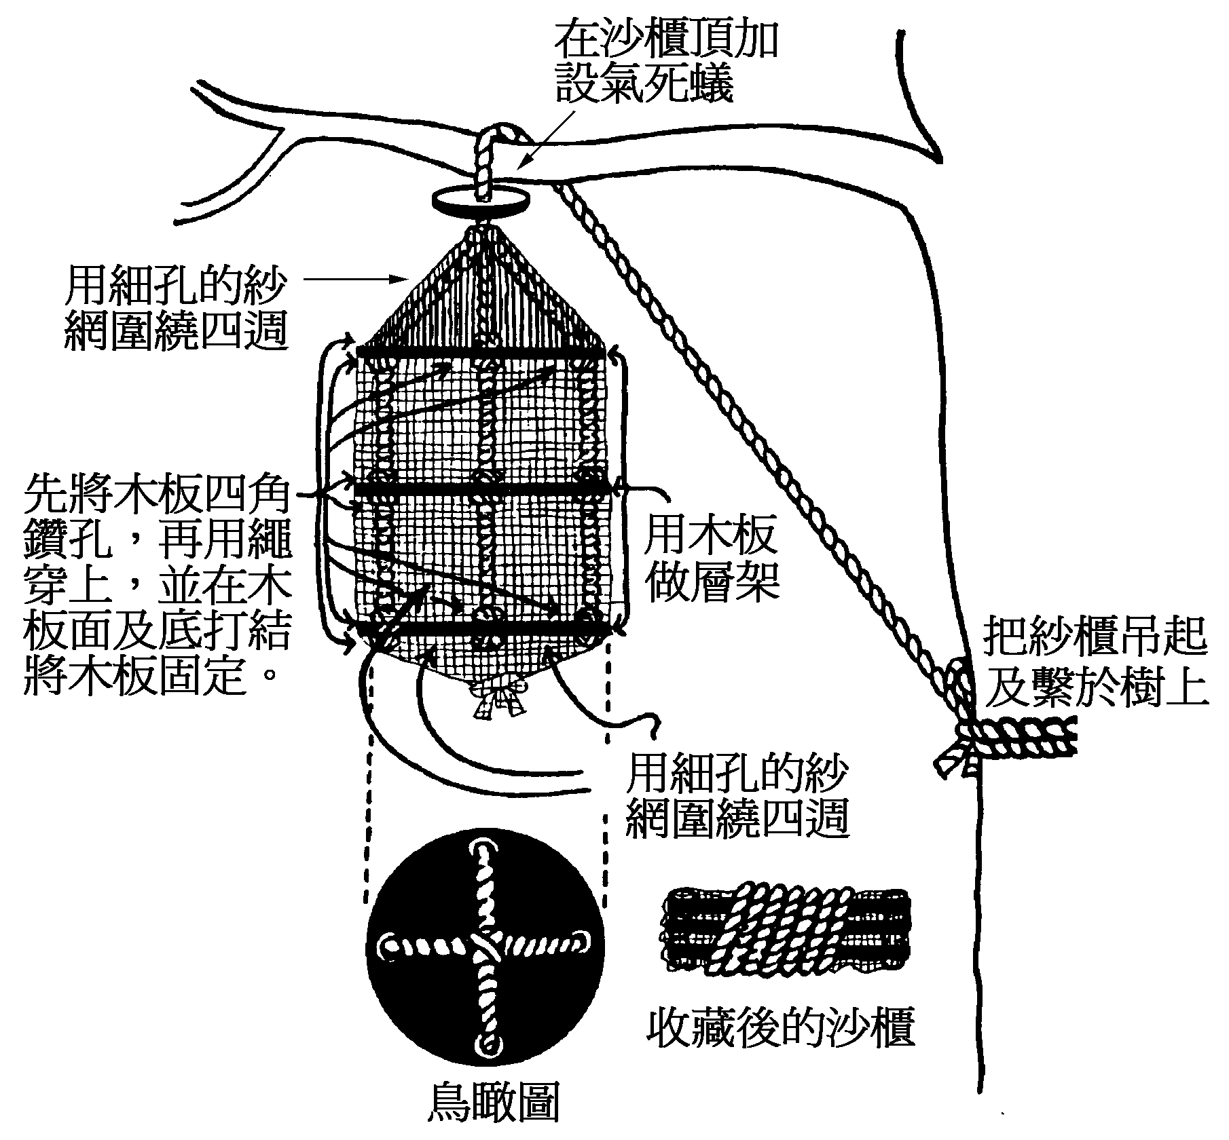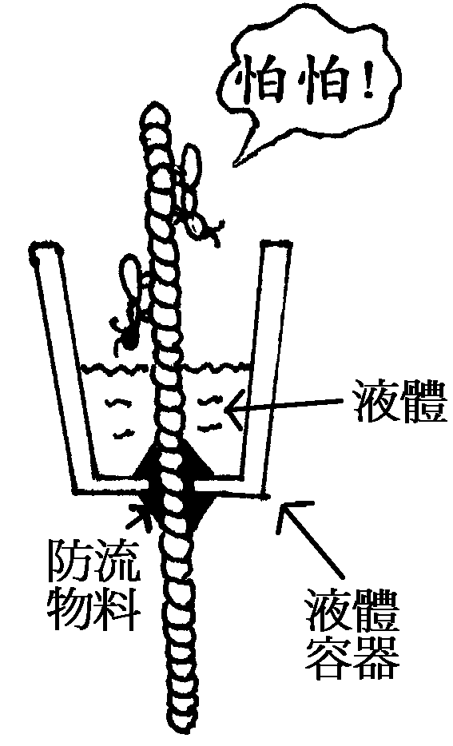
貯存食物用紗 氣死蟻裝置

種類 | 方 法
新鮮食物 | 可利用脫水或風乾的方法處理。
新鮮雞蛋 | 應放在貯有食米或報紙的容器內（防止雞蛋碰撞而破爛）。
食鹽 | 應存放在密封的細膠樽內（可防止發潮），不可放在含鐵之器皿內（器皿會因食鹽而產生有毒的物質）。
蔬菜類 | 用報紙包裏，並放在通風之背囊位置，不可預先洗好（會導致蔬菜加速變壞）或用密實袋包裝（因會失去空氣流通而變壞或產生異味）。亦可在營地內用地穴方法作貯存（圖二）。
肉類 | 在出發前應用鹽或醬油等調味料醃好，並用保鮮紙及密實袋封包，再放在冰箱雪一整晚，待出發前取出並用報紙一層層包在外面（可作保溫用途），並立刻放在背囊較中位置貯存，直至煮用時才可取出。
牛油／奶類 | 到達營地應立即用流水、乾冰、樹陰或冷柜方法儲存。（參考圖一）
半生熟食物 | 緊記不可作儲存及留作下餐食用，因會容易變壞及導致食物中毒。

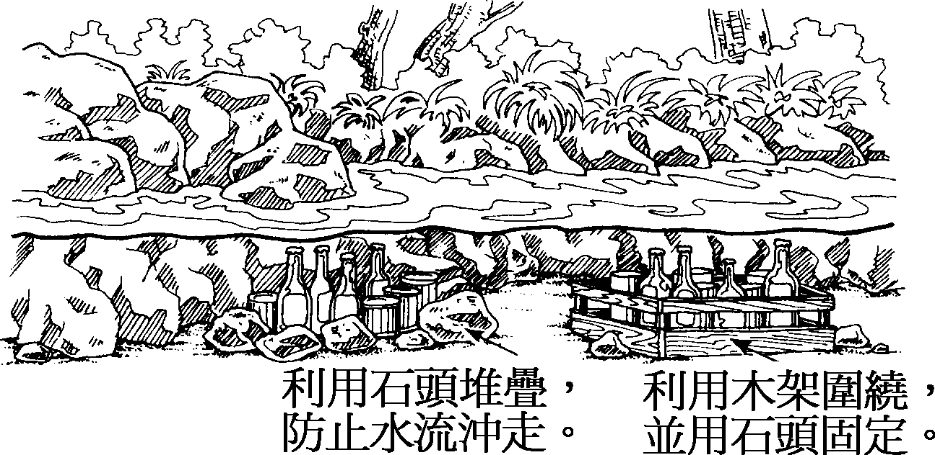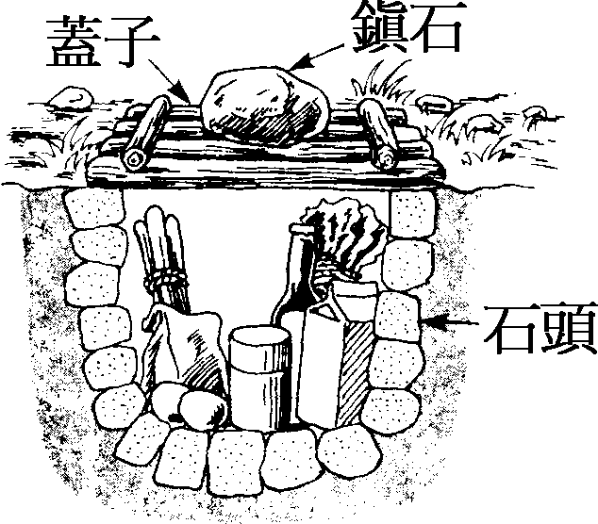
圖（一） 圖（二）
衛生環境
現時，有不少露營人仕為了個人的方便，將製造出來的垃圾在營地內隨處棄置，污染營地及環境而影響衛生。因此，我們應教導成員在使用營地後，將營地垃圾執拾整潔，並將所收集得來的廢物分類，待離開時將不能自行分解的物品（如膠袋、膠樽及鐵罐等）全部帶走，並棄置在市區內的垃圾收集站。若廢物（如紙或菜渣等）能夠在數日內自行分解，則可留在營地的垃圾桶或污水穴內，但仍需保時營地整潔。

垃圾處理（乾、濕垃圾桶）

將乾、濕類的垃圾分別放入自行建設的乾濕垃圾桶內（附有厚膠袋），唯一不同之處是濕垃圾袋內需加入樹葉、沙及石頭（用作過濾污水及油漬），在袋下面穿多個小孔，使過濾後的污水能在孔中流出，袋外應套入一個沒有穿流的垃圾袋，用作盛載過濾後的污水，避免污水在營區內四處流動。基於視覺及衛生的理由，應在柆圾桶面加上桶蓋。
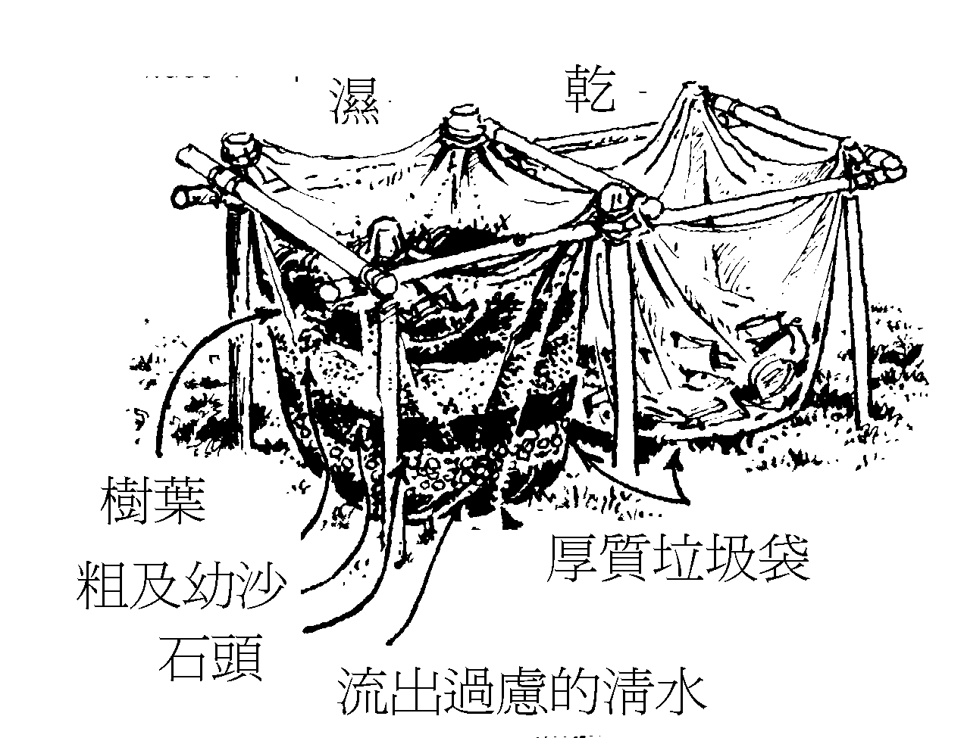

垃圾處理（挖掘地穴）

挖掘地穴的好處是不用攜帶大量紮作物品，只需一把泥鏟便可。首先在地上挖掘一個五十厘米深的地穴，在地面上放置一塊能防蟲及野獸的木蓋，在下若十五厘米處放一塊可過濾垃圾（可燃燒）及油漬的濾網（用樹枝作骨架並鋪上杉木葉）。在洞穴底部鋪上沙礫或土壤（防止漬水），使用後，只需將濾網上的垃圾及杉木葉燒盡，並用泥土填平，便可離開。
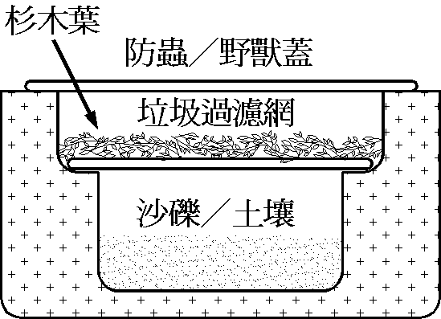
※注意：本港營地不準許挖掘地穴。※

排洩物處理（挖掘地穴）
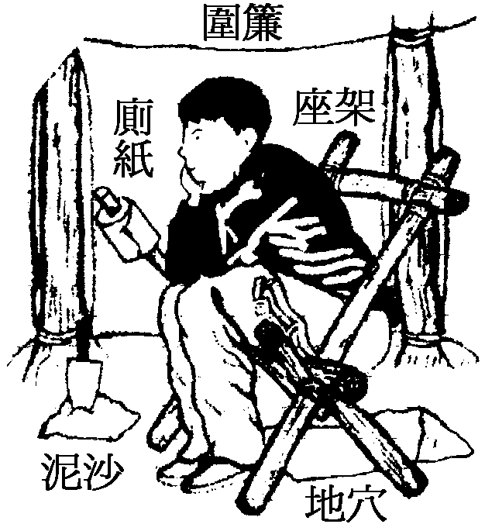

在地上挖掘一個若五十厘米深的地穴（挖掘出的泥土應存放在洞穴旁邊），並在洞穴上設置一個座架，四週用不透明的帆布阻擋（避免有礙觀瞻）。
每次使用後，應在排洩物上舖一層泥土，算是對後來者的尊重。當離開營地前必須將洞穴填平，並在該處插上三支柴枝，以表明此穴在較早前之用途。
※注意：本港營地不準許挖掘地穴。※
先鋒工程

先鋒工程安全措施

- 先鋒工程進行前：
  - 製定詳細計劃
  - 選出一位組長
  - 搜集適當的器材
  - 器材數量要充足
  - 器材的保養
  - 熟習所用的繩結
  - 應有的基本知識
  - 檢查所用的器材

- 先鋒工程進行中：
  - 組長的工作
  - 適當的分工
  - 按步就班地建設
  - 安全地使用工具
  - 劃分禁區
  - 服從組長之指示及遵守紀律
  - 穿著適當衣服
  - 提舉重物時的姿勢
  - 使用器具的應注意的地方

- 清拆先鋒工程紮作：
  - 清拆方法
  - 分配工作
  - 監察
  - 點算及檢查器材

- 其他：
  - 盡可能設置多些安全設施，但以不妨 使用該先鋒工程為主
  - 於事後與各組員一同檢討及作紀錄，作為下次先鋒工程的參考
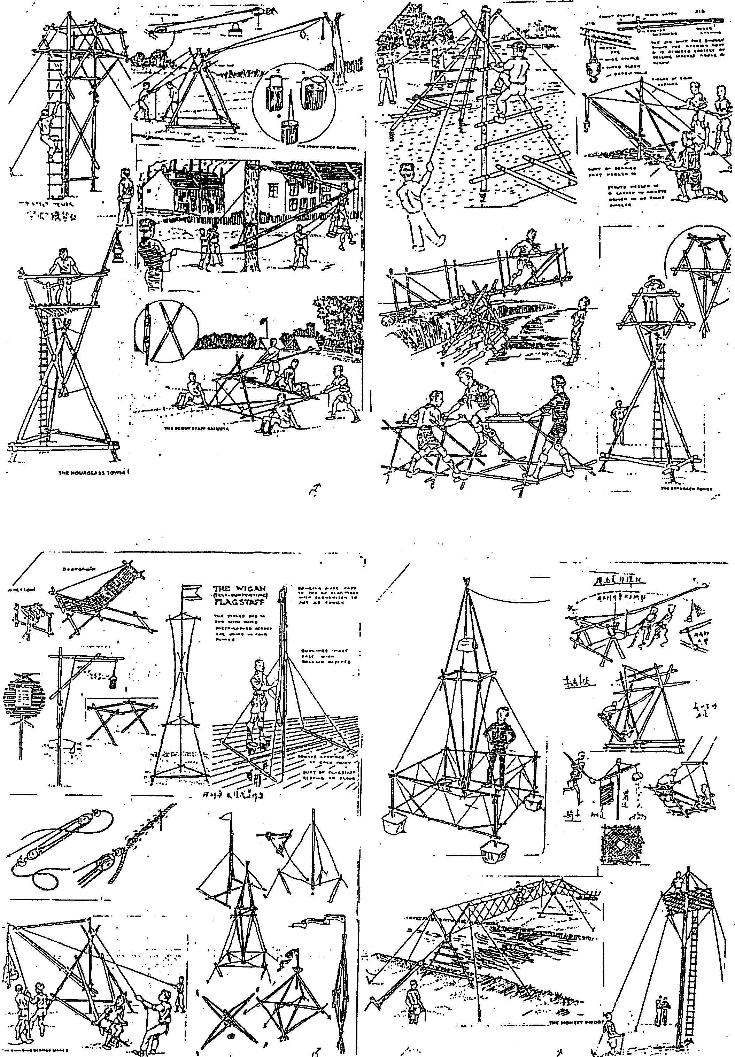
大自然認識——動物

很多地方的童軍利用動物或鳥類的叫聲互相聯絡，特別在星夜，森林或霧中。若你想觀察動物的習性，則模倣牠們的叫聲亦有很大的用處，最初你可學習小雞叫聲或用狗的語言與狗談話，不久你可發現能發出狗的怒叫或玩耍的叫聲。貓頭鷹、鴿和鷸的叫聲是很容易模倣的。
在印度我曾遇到一族吃胡狼的吉卜賽人，現在，胡狼是生存中最多疑的小數動物之一，牠們是很難用陷阱捕捉的。但這些吉卜賽人卻用以下之方法去捉牠們。
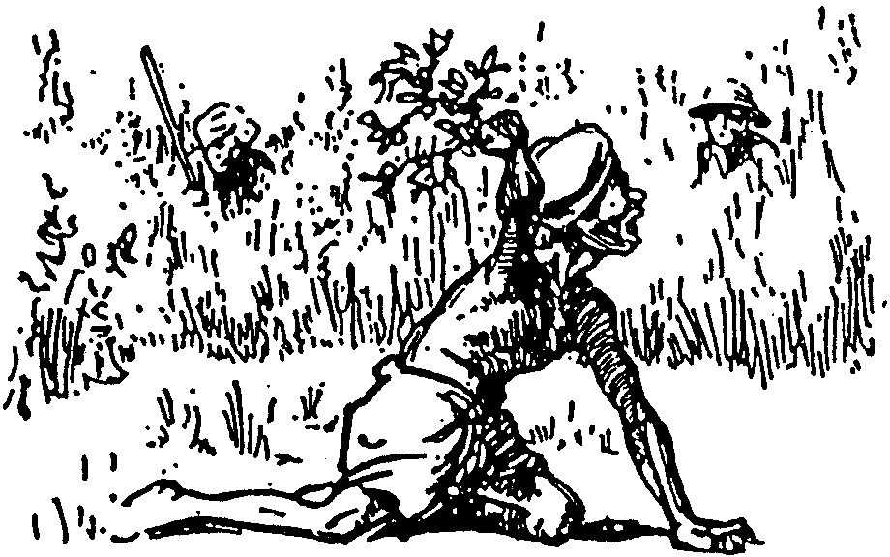
在印度，獵人以特別的方法去捕捉胡狼︰一人模倣整群胡狼的叫聲，同時搖動乾樹枝葉……

數個人與狗躲在一小塊空地四週的長草中。在這塊空地的中央，一個吉卜賽人模倣胡狼彼此叫喚的聲音。他越叫越嚮，直至那聲音像一群胡狼集合、吼叫；最後，彼此玩耍的尖叫聲，咆吼聲及呼號聲。同時，他搖動一束乾樹枝葉，像那些動物在草叢中跑動一樣。然後他伏在地上，把坭沙拋在空中，因此他完全隱藏其中，繼續作吼叫和打鬥之聲。
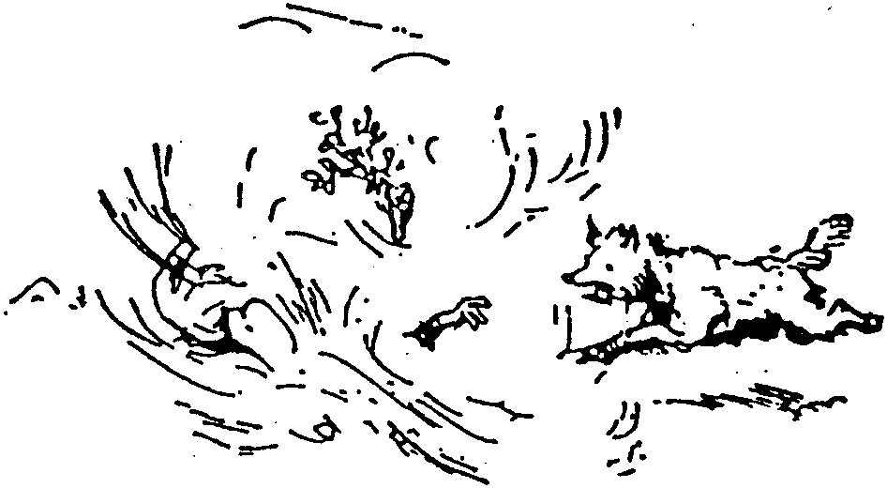
……然後他伏在地上和把坭沙拋起。胡狼直撲塵土中參加打鬥而很快便被捕捉了。

若有胡狼在附近，牠會跑出樹林，直撲向塵土中以參加打鬥。當牠發現有人在那裏時，便即急急回頭跑出。但此時，那些狗已守着四周，很快地捉殺了牠。

狩獵
在威廉朗(William Long)著的一本有趣的書叫田野裏之動物(Beasts of the field)中，述說有一次他如何用聲音引誘一隻麋。麋是一種巨型的牡赤麋，有一個醜陋突出的鼻。牠生活在北美洲、加拿大、很難接近，及當憤怒時是相當危險的。
威廉朗那時坐一隻獨木舟在捕魚，聽到有一隻雄麋在森林中之叫聲。為了興趣，他上岸，割下一塊赤楊樹皮，捲成圓錐或喇叭形。像傳聲器的樣子，長約十五吋，一端徑長五吋，另一端約二吋。用此模倣那雄麋的叫聲。效果很大，那老麋疾走下來，差不多走下水裏找尋他——牠只是白費心機，因他已經走開了。
狩獵是最好運動之一——那是跟蹤象、獅子、老虎、犀牛、雄野豬、鹿和其他這類動物。只有一個良好的童軍，才能做得成功的。
你會得到很多刺激及危險，所有我曾告訴你們關於觀察跟蹤及躲藏在這裏都用得着。除了這些，你還要知道所有關於動物和他們的習慣及路徑。
我說狩獵或跟蹤野獸是最好運動之一，我並不指射擊或屠殺動物是最好之一部份，因為你想觀察動物則必要漸漸喜歡牠們，你很快便發覺你不想只為屠殺之樂而殺牠們。同時你越多接近牠們，你越覺得上天的偉大。

冒險的狩獵生活
所有狩獵的樂趣是從森林中的冒險生活得到，在許多情形下，你可能被動物狩獵，而不是你去狩獵牠們，很多樂趣如跟蹤潛近及觀察牠們所做的事和習慣。射殺動物只是刺激之很小部份。
所有童軍不能殺死動物，除非他有充份的理由，這樣他要快速及準確地殺牠，使牠越少痛苦越好。

攝影機狩獵
事實上，現代很多狩獵者寧用攝影機代替獵槍，因其所得之樂趣一樣——飢餓時則例外，這時你當然要殺死牠的。
我的哥哥曾經在東非洲狩獵；在荒野中生活，利用攝影機，追蹤及潛近以攝影大象、犀牛和其他各種巨型動物之照片。
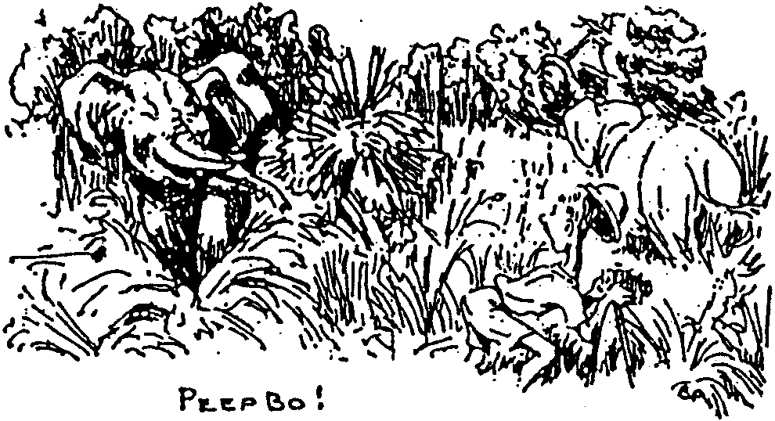
當用相機作攝影狩獵時，你必需時常留心你的背後。否則你會隨時大吃一驚。

一日，他潛近一大象，架起相機較正焦點時，他的隨人大叫︰「先生注意！」跟著跑開了。我的哥哥轉身見到數碼外有一隻大象向他走來。那象衝至相機前停下，像認識這祇是一架相機，然後笑自己太衝動般轉身衝進森林中。

野豬及豹
野豬是動物中最勇敢的，牠是真正的「森林之王」，其他動物都知道的。晚上，若你在森林中一個喝水池旁窺視，你將會見每一種來喝水的動物都小心地爬下，察看四週有無隱藏之敵人。但當野豬到來時，牠只搖擺着大頭和長牙高視闊步地下去。牠並不懼怕任何動物，但各種動物都懼怕牠。就是一隻老虎在池邊喝水也會咆哮一聲然後迅即逸去。
我常在有月亮的晚上走進森林觀察動物，特別是野豬。
我曾經捉到並養過一隻小野豬和小豹，發現牠們是最有趣的小流氓。這野豬習慣住在我的花園中。雖然我由嬰孩起養牠，但牠從未曾直正馴服。
當我叫牠，牠便走來我處——但非常小心，牠永不走到陌生人物的前面。
有時，牠繞着樹疾走八字形，每次連續五分鐘以上，然後因用力太多而倒向一邊喘氣。
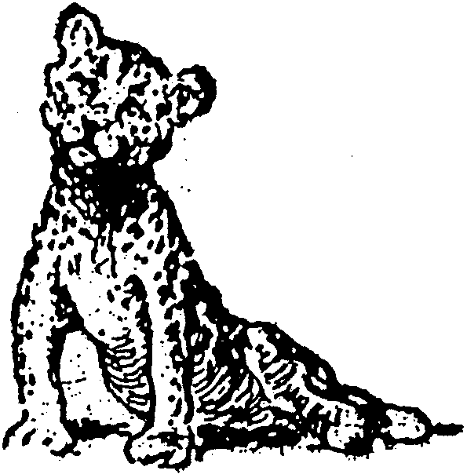
一隻年幼的豹是一隻美麗及愛玩的寵物。

我的豹也是一隻美麗及愛玩不動物，牠跟着我像狗一樣。但與陌生人接觸時則不穩定。
我想一個人若要知道多些關於動物的事和了解牠們，則要如寵物般養牠們，然後觀察牠們的野外生活。

在家中觀察動物
在森林中察看動物前，你先要在家中觀察所有馴服的或野蠻的動物。
每一個童軍對於天天看到的動物要清楚知道。又若你在鄉村居住，你定要知道有關養馬，飼馬和洗馬，上馬鞍和御馬鞍，帶牠入馬房，知牠何時跛而讓牠休息。

你的狗
一隻好狗是童軍最佳的同伴。真正的好童軍會訓練到一隻狗能做所有他想作的事情。這需要對狗有很大的忍耐，仁慈和真正的同情，狗隻通常多用來找尋失蹤的人和攜帶訊息。
動物中狗隻是最知人性的，因此是人的最好同伴；牠常常是慇勤及準嫻遊獵——充滿幽默及非常忠心和可愛。

何處研究動物
當然住在郊區的童軍較城中的童軍有更多研究動物和鳥獸之機會。
但若你住在一個大城市裡，公園中有很多不同種類的雀鳥，動物公園中則差不多有每種動物在哂太陽。
在細小的市鎮中則有些困難，但多數都有它們的自然歷史博物館，一個人能由這裡學到很多種動物的姓名及外貌，在公園中你能做很多觀察，但亦可在你的窗口放一鳥食盒為開始，但最好的還是到郊外去，無論何時你能撥出數小時，乘火車或單車、或步行，在那裏跟蹤動物和雀鳥，觀看牠們做甚麼，試找出牠們的姓名和種類，同時要知牠們留在地上的腳印，若是鳥類，則要看牠們的卵和巢等。

觀察動物
每種動物都能引起觀察的興趣，但這與跟蹤一隻鼬與獅子的困難一樣。
我們很易想到所有動物的舉動，都由本能的刺激所指導的——那是由於一種與生俱來的能力。
例如我們想像一隻小水獺被直接放入水中，自然地能游泳，或一隻小鹿由於自然生長的內在懼怕，逃避人類。
每一個自然學者都會告訴你動物的聰明，大部份都是承受自母親的。年少的動物，由於牠們的母親教導，因此一隻水獺會把牠的兒女負在背上後走下水中，游泳一會，突然潛入水中，只剩牠們在水中掙扎，但她在附近浮起協助牠們游回岸邊，這檬她逐漸教會牠們游泳。
在東非洲我曾見一頭母獅與三隻小獅並排坐着，看我走近，看來像教導她的兒女如何應付陌生人走近。
好像對牠們說：
「小獅們，現在注意白人的樣子，然後一個跟一個地使尾疾曳而過頭地跳起，然後跑開，當身形隱藏在長草之剎那，你要靜靜地爬行至下風的地方，跟着他，當使他在上風、因此你能嗅到他的氣味而他郤見不到你。」

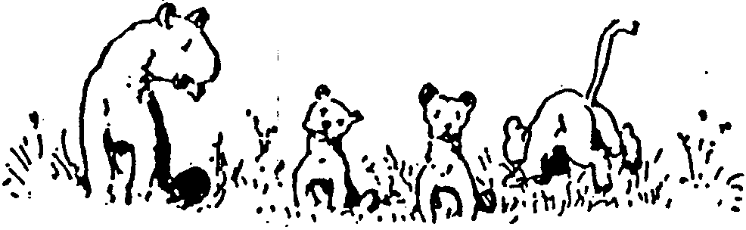
年幼的動物都是由母親教導的。母獅看來像告訴她的兒女怎樣應付陌生人的行近。

鳥類
研究鳥類的人叫作鳥類學家。馬克吐溫(Mark Twain)，這個有趣及善心的美國作家說：
「有些人深喜鳥類，寫關於牠們的書籍，寧捱飢抵餓及困倦去找一種新的鳥類——郤把牠們殺死。
「他們叫做鳥類學家。」
「我自己也能做一個鳥類學家，因我很喜歡鳥類和生物，我開始學習如何做，我見一隻鳥站在一棵高樹的橫枝上，牠們的頭傾向後和開始唱歌——這在我想放槍之前的情形。牠的歌聲突然停止，由樹上掉下像一片軟布，我走上前拾起牠——已經死了，在我手中的鳥兒是溫暖的，牠的頭左右擺動像折斷的樣子，眼中有一塊白皮蓋著，在頭的一面有紅色的血湧出——噢——天啊！我因淚眼模糊看不見東西，從此我再不殺害對我無害的生物。」

鳥類觀察
一個好童軍是一個如馬克吐溫自稱的「鳥類學家」，即是喜歡潛近雀鳥及觀察牠們的生活，由觀察中發現牠們如何及何處建巢。
他並不如普通男孩子般偷鳥蛋，而喜歡看鶵鳥如何孵出來及母鳥如何教導牠們覓食和飛翔，他知道每類鳥的叫聲和飛翔的形狀，他知道那裡全年留在本地，那鳥是是季候鳥，最喜歡何種食物，如何轉換羽毛，牠們建何種巢，建巢的地方及牠們的卵的樣子。
由觀察附近鳥類中可學習到很多自然歷史，尤其是在冬季時飼養牠們，這是很有趣去記取，例如牠們不同的歌聲，如何用歌聲向雌鳥求愛，同時其他，如倉門雞，叫或唱去向別的挑戰，當鯡鷗在雌性前唱歌出風頭時，常是醜態畢露的，而烏鴉也好不了多少。
觀察鶵鳥如何走出蛋殼也是很有趣味的，有些赤裸裸地出現，沒有羽毛，眼閉咀開，其它則滿身披着毯毛，充滿了生氣與精力，又如赤雷雞一出蛋殼便會游泳，小雞在很短的數分鐘內已能行走，但松鼠出生後卻在一段時間內仍無力，要靠父母去撫養。
著名的作家及自然學家威廉朗，寫道：

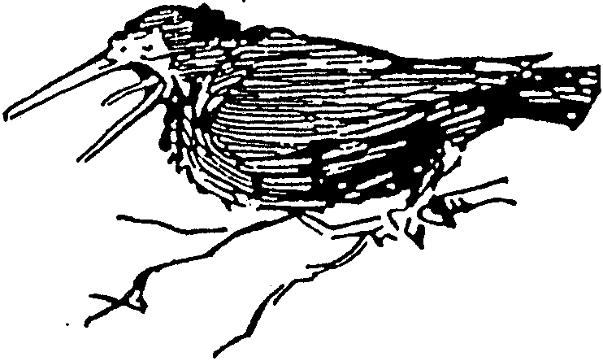
天下烏鴉一樣聲。

「觀察一個烏鴉巢，有一天你會發現母鴉站在巢邊向牠的小鳥們伸張翅膀，小鴉們立即站立起來伸張牠們的翅膀，這是第一課。

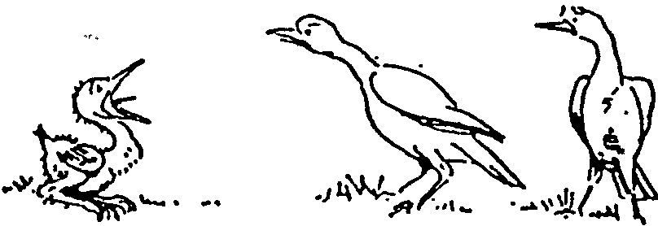
當鶵島從巢中跌下來，牠的父母便下來餵飼牠。

「另一天，你或會見老鴉以趾尖站着，急促地鼓動雙翅，小鴉們再次模倣至牠們認為翅膀是牠們的一種力量能支持體重為止。第二天你又可見那兩隻老鴉在巢的周圍樹枝跳來跳去，以牠們的翼助跳，小鴉們也加入玩耍，啊！牠們不知不覺間已學習會飛行了。」
現今很多鳥類幾乎絕種，因為當男孩子找到牠們的巢時把所有的卵都拿走了。

魚類與釣魚
每一個童軍應該能釣魚，一個初級童軍在一條多魚的河邊捱餓看來很笨，但若你不曉捕魚，則此事隨時可以發生，釣魚要知道很多要點，特別用假繩鈎去釣魚，若想成功則先要知道魚類的習性，常到何種地方，何種天氣及何時覓食，喜歡何種食物，在多遠牠能見到你等，若不曉得這些則就算你等到發脾氣也未能釣到一尾魚呢！
在溪中，一種魚常有牠們聚集之處，當你發現一條魚時，可爬近觀察牠的行動。
此外你必須能以柔軟的腸線做些很特別的結，這對手指不靈活的孩子是一個難題。
在此我介紹一些繩結給你們，但仍有很多的。
以下這些是在未拉緊時畫豔的。
這是單環結：
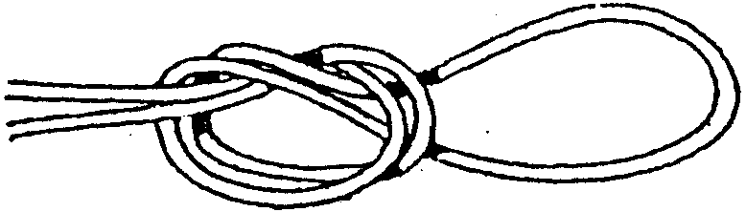
要連接一條繩和一繩環，這樣做法：


用與上述相同的結來縛一魚鈎。


要連接兩條粗細不同的長線，仿照這方怯：

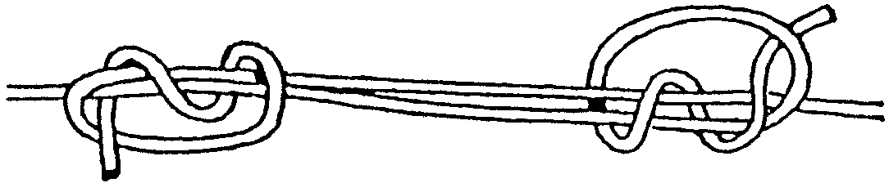

你仍需要有無限耐心，你的線可能鈎着海藻或你的衣服——有時、它雖不鈎在其他物體上它亦會自己纏繞的，對它發怒是沒有用的，而祇有兩條路可走——第一是做個鬼臉，其二是優遊自在地把它解開。此外你也會因斷線失魚而失望。但記着每個初學釣魚的人都會遇到這些情形的、但這些困難郤使你最後釣得魚時加倍快樂。
當你捉到魚時照我的做法去做——祇留着做食物或標本的魚，其他則將牠們放回河中，魚鈎在牠口邊做成的傷痕不會長久地傷害牠們的，牠們會快樂地再在水中游泳。
若你用乾的假繩鈎，即把鈎放在水面而不把它放下水中，你才能真正地觀察魚類，像觀察鹿一樣，因為鱘魚是很害羞及眼光銳利的。
你能用網捕魚，或像童軍常做的，用銳利的三叉茅刺魚。我曾試過很多次，但這技術需要練習的。

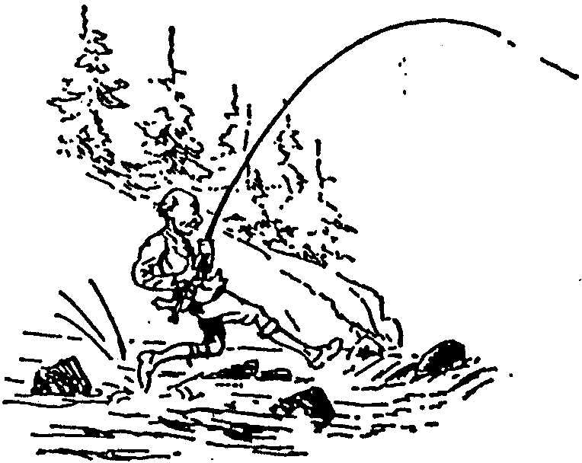
釣鱒魚需要好技術和機智。一條鱒魚可導致一場精彩的戰關，同時你要機警和敏捷才可捉著牠。

爬蟲
童軍當然要知道關於蛇類的事，因你所經過的野外，有很多此類動物及多數是有毒的。
蛇很多時爬入帳幕及在毡下、或鞋中、你常會在多蛇之地注意到一個老手，很小心檢視毛毡裡面才鑽進去，早上則搖動其靴子後才穿上。我現在甚至在家中也如此做，因已成習慣。
蛇通常不喜在崎嶇的地上行走，因此在印度你常會做一些尖石砌成的小徑環繞着房子以防蛇從花園中爬進。
在大草原中，獵人常用髮繩子繞著毡子才睡。
髮繩有很多小刺伸出，刺著蛇之腹部使牠不能爬過。
在學校中，我常用一端有叉的長棍捉蛇，當看見蛇時，我便潛近牠，用叉叉着牠的頸部，用舊手帕撕成的帶子把牠縛在棍上，帶回去賣給想要寵物之人，但牠們並非良好之寵物，因很多人害怕牠們，任牠們在家中走而令人害怕，是不好的。

毒蛇
毒蛇把毒液藏在口中一個小囊中，通常有兩雙尖長的牙，像一個樞紐，這對長牙平躺在牙床中直至牠發怒想咬其他東西時，才把它伸出來，把頭向敵人直撲過去，用牙咬敵人的身體，如此，毒液由毒囊經牙中兩洞直射出去，當毒液進入被咬者的靜脈中，數秒鐘內便會由血液傳遍身體，除非被咬後立即縛着靜脈，吮吸傷口，吞入蛇毒是沒害的。

昆蟲
昆蟲是很有趣的動物，可將之搜集，觀察或拍照。
同樣的？這對一個會釣魚，研究鳥類及爬蟲類的童軍更是重要，因為牠們在各種時間下是很多種昆蟲所喜愛的食物。
有很多書籍是關於害蜂的——它們有很奇妙的技能去築做蜂巢，找尋路線，甚至遠達六英哩，至有合適花朵可供做蜜之用時，然後帶花蜜回巢。
牠們是一個模範的社會，因牠們尊敬蜂后及殺死那些懶惰者。
此外有些昆蟲是可以作食用的，蝗蟲——一種大蚱蜢——在印度及南洲是作食用的，在梅富根我們很高興能捉到他們，當牠們停在地上準備起飛時，我們便用空袋把牠們撲下，然後把牠們晒乾搗碎來吃，蟻還可作鹽的代用品。

有如教命者的蟻
另一方面，我發現蟻也是很有用處的——實在牠們並不只有用，而且救回數條生命。
有一團自然科學教授，在澳洲徒步旅行，四處找尋稀有的植物、動物、爬蟲和蟲類。

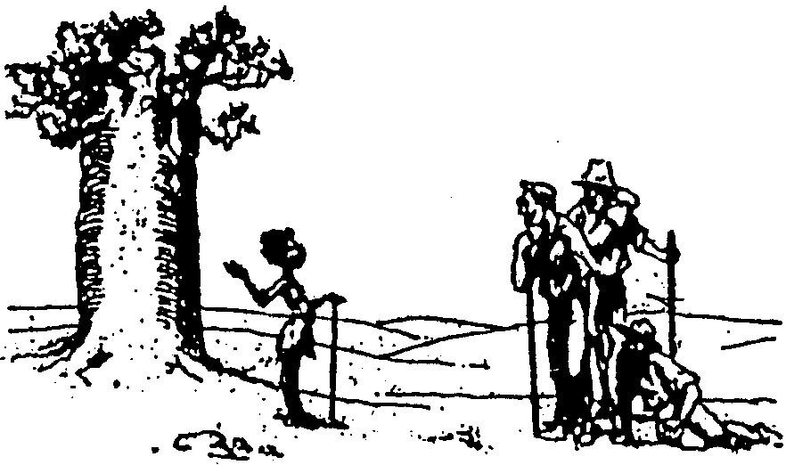
一個土著的小姑娘幫助一班自然科學家找尋水源。

在沙漠中，不多時他們的食已用光了，他們掙扎前進，飢喝的痛苦使他們幾乎瘋狂了，這樣和很多探險家們一樣，他們也會萎頓至死的。幸運地，他們有了救星，一個土著的小姑娘出現了，他們做手勢告訴她在極度飢喝中，求她去找尋水源。
她的回答是指著一行正在一棵Baobab樹上爬行的蟻（這棵樹有一粗大中空的樹幹，成為一種儲水之用具）。
這樣，在沙漠中的小姑娘教了那些有學識的紳士一些很有價值的知識，那是在學校中不能得到的。
我希望能有一個童軍在那裡可以想出這個辦法，或最低限度用眼去觀察那些正在工作中的蟻，和猜想他們為甚麼要利用那些樹上的洞。

觀察昆蟲
觀察昆蟲通常是沒有特別刺激的，但法國的自然學家亨利法比(Aenri Fabre)一個農夫的兒子，花了很多時間去研究昆蟲的生活及習慣，和找出牠們各種奇異的事，他因此成了世界之知名學者。
有些昆蟲是我們的朋友——蠶及瓢蟲——但其他都是我們的敵人，牠們毀壞蔬菜及侵襲花木，你們都知道蚊子會散播危險的疾病和瘧疾及黃熱，我也無須提示你們蒼蠅是如何帶菌——因此在露營及家中要把所有的食物蓋好，所有垃圾及髒物都不可亂放。

大自然認識——植物

一個遠離人群而住在樹林深處的人，一定知道那些是有用的樹木和其他植物。
一個童軍通常能夠描述他所經過地方的事物，如果他報告「好木質」，對讀這報告的人將會很有用處，使他知道這些樹木之種類。
例如，如果那樹木是樅樹或落葉松樹，便會有木樁來築橋。如果這是可可棕樹，那你可得到硬穀果來吃和「乳」來飲。柳樹表示水源接近，松樹或糖樹或膠樹表示這裡有大量好燃料。
因此一個童軍應該學習在鄉間各種樹木的名稱和外貌。
他應找到各種不同類的樹葉，而將它們與樹上的葉子比較，因而知道各種樹木之外形，並能在遠處辨別出——不單只在夏天，在冬天亦需如此。有些樹是有特別形狀的——如圖中的橡樹，榆樹和白楊等，還有其他如松，樺木、柳木等。

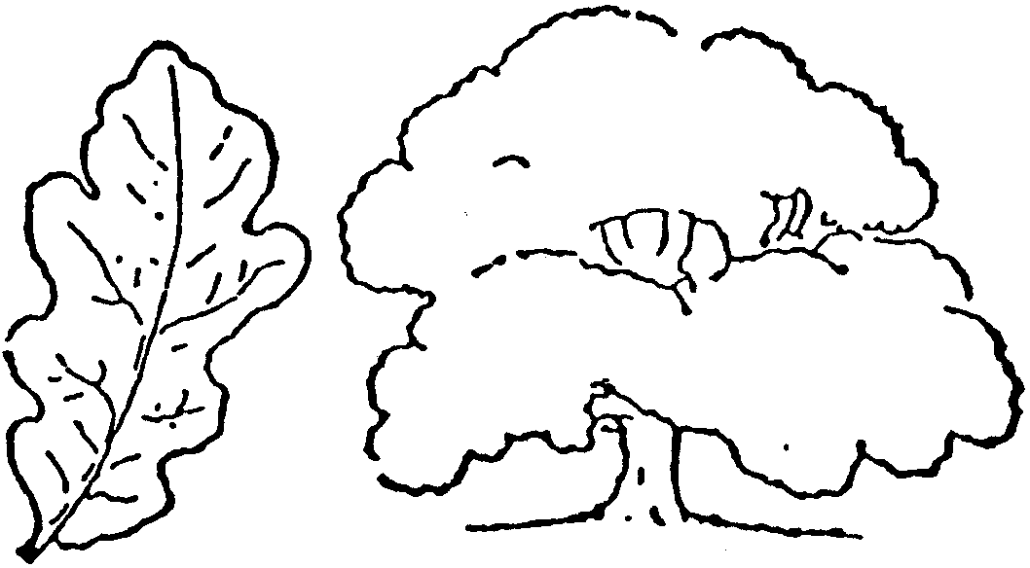
學習繪畫樹幹和樹葉之形狀，如圖中之橡樹。

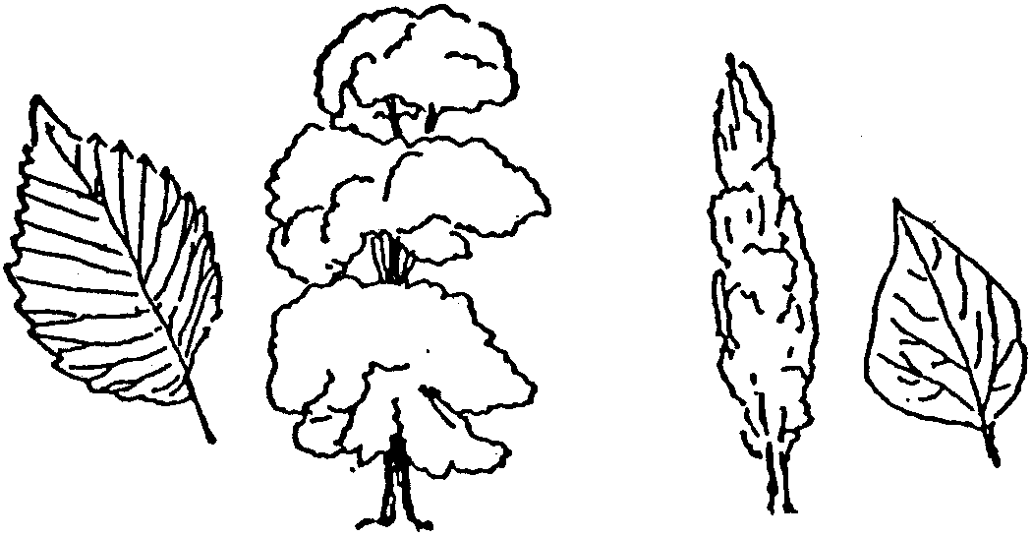
歐洲榆樹和白楊樹，有特別的形狀。

植物的監護者
身為一個童軍，你是植物的監護者。一個童軍永不會用他的斧或刀來摧殘一棵樹。要砍下一棵樹，費時有限，但它卻需要許多年才能長成。因此一個童軍必須具有良好之理由，才砍倒一株樹——不只是想誇耀你的斧頭而矣，每當他砍下一株樹，他應當種回兩株。

薪柴
通常我們並不需要砍樹來作薪柴，因為在地上常會有許多枯木可供作燃料，或可從樹上取得枯枝，枯枝比青枝更容易燃燒。
總而言之；軟木——松、樅、針樅和落葉松——易於燃燒和適於短暫的工作，如煮水等。硬木——橡樹、櫸木、槭樹和其他——耐燃及易剩下炭來，故適於長久的工作如烤、蒸、烘等。
美國人常說︰「一株樹可製一百萬根火柴——一根火柴可毀滅一百萬株樹。」童軍對於火是非常謹慎的，當他用火完畢而需要離開那生火的地方時，他必定要查看那火是否完全熄滅，並把餘燼用水撲滅。

其他植物
你應當知道那些樹木能供給你食物。
假如你在森木中，沒有食物，而對植物也不認識——你可能因不知那果實或根是富於營養或有危險性，而死於飢餓或中毒。

可食的植物
有許多種漿果、硬穀果、樹根、樹皮和樹葉，都是很好吃的。試在你的營地附近，找出那些是可供給你作食物的。
各種榖類如玉蜀黍、種子、菜根和多種的草是可食的。某種苔蘚也可用來作食物，有些海藻也可供食用的。
你必須能判別原野及樹林中的普通花卉，他們之中有些和我們花園中的花草是要屬同科植物的，牠們之美麗足可以和我們花園的花卉媲美，有些則可用於調味或作為葯物。

意外事件處理(欠不省人事 及 過冷)

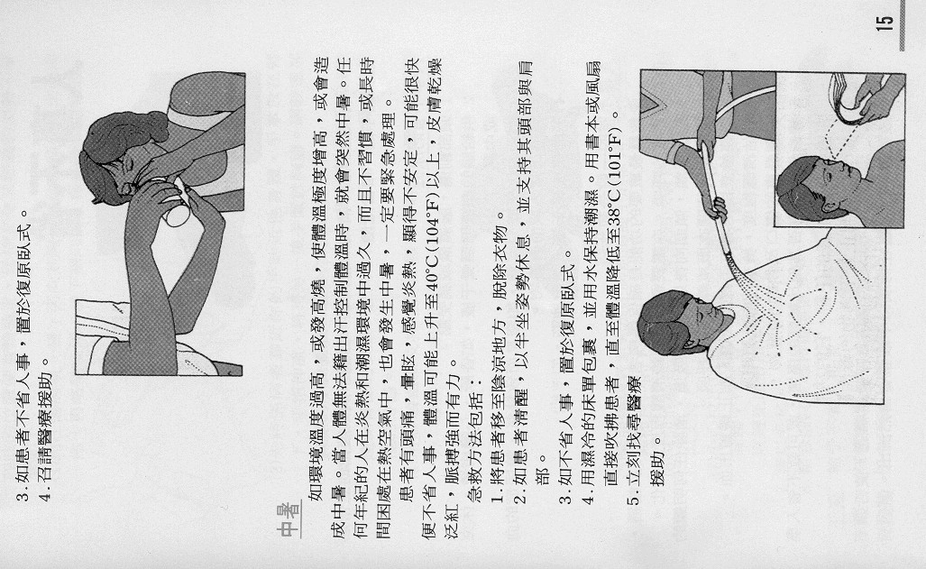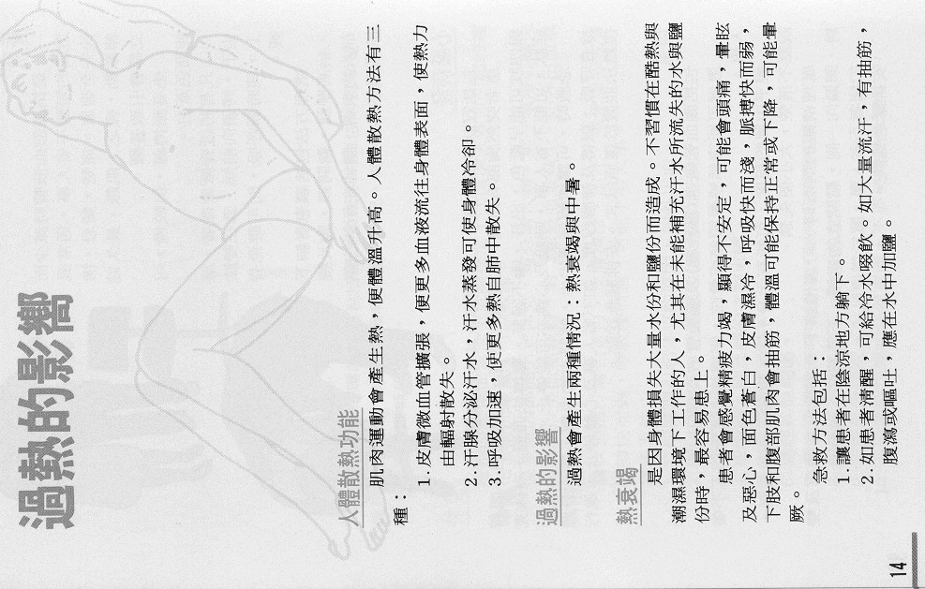

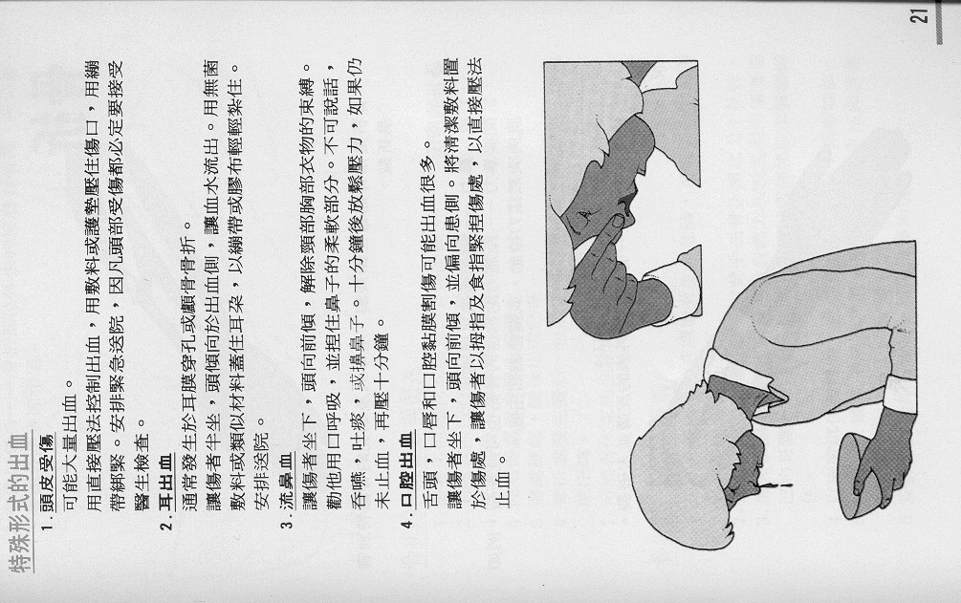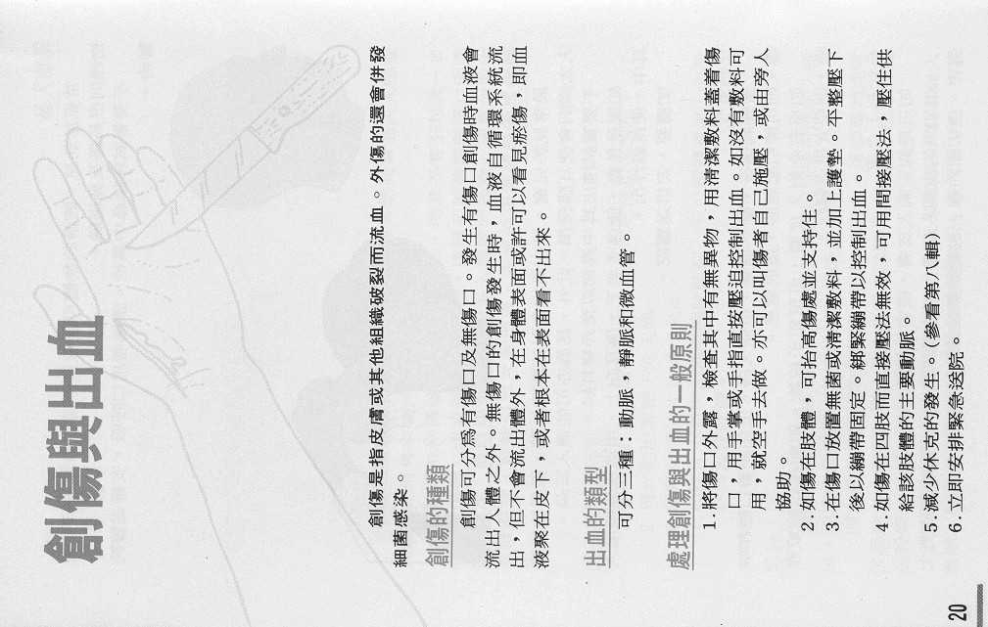

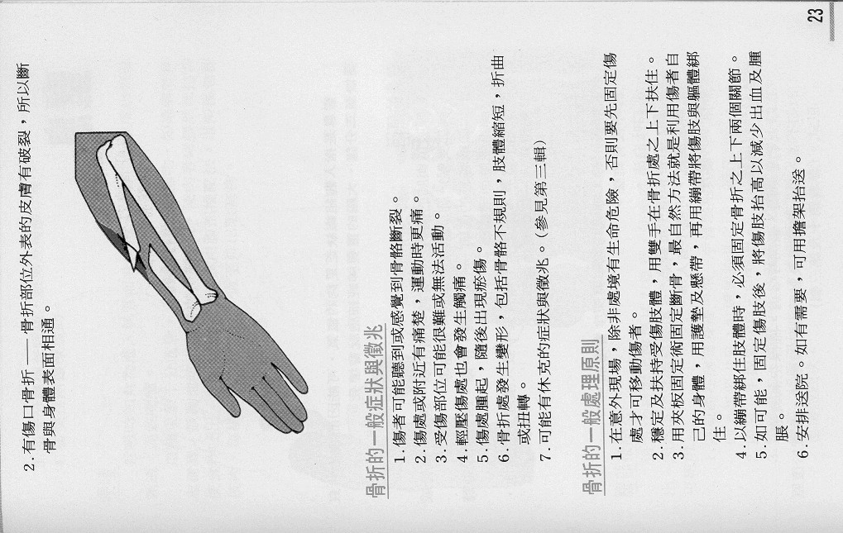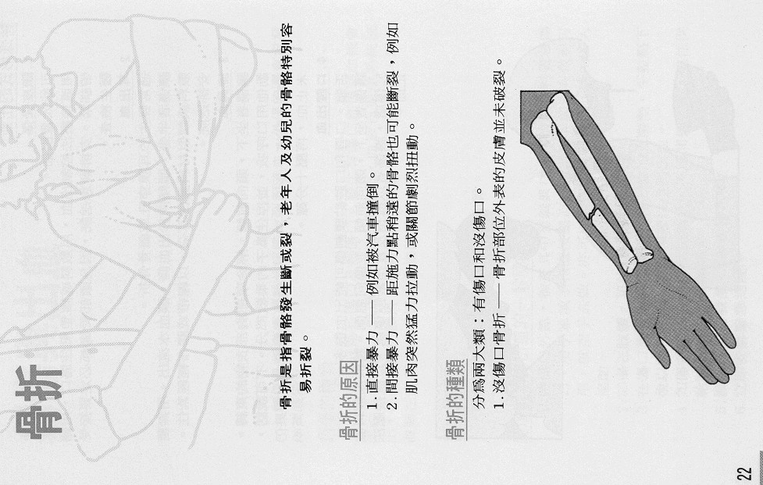
原野烹飪

生 火

生火前應作的準備︰

- 火堆位置應距離草叢，樹叢三公尺，上空應無下垂之枝葉，以防星火引起燃原大火。

- 如火堆架於草地上，應將該草皮挖起，其面積約為一公尺乘一公尺，深入地十三厘米（不損根部計），此草皮應妥善存放於暗濕之地方及洒水保持草皮的濕度，以便日後清理火堆後舖回原位。

- 如火堆須作保溫用途，火堆應架於山壁與使用者之間，使山壁能反射熱力予使用者。

- 已挖去草皮的火堆位置應放上一塊鐵片或鋁箔或舖上小石子，以便能保持火堆燼的熱力。

- 檢取足量的枯葉，枯草，乾果實，枯枝，幼枝作引火用途。

- 檢取及砍伐枯死的粗大枝幹或樹幹作為燃料或火堆架設。及保存足量儲備作一次炊事使用。

- 檢取適用大小石塊作為建造爐灶，保溫底石或擋風屏石。

- 注意風向，灶口應向風。

生火前須將食物全部弄妥，一俟堆火適用時，可立刻進行燒烤或烹飪，以免浪費柴火。

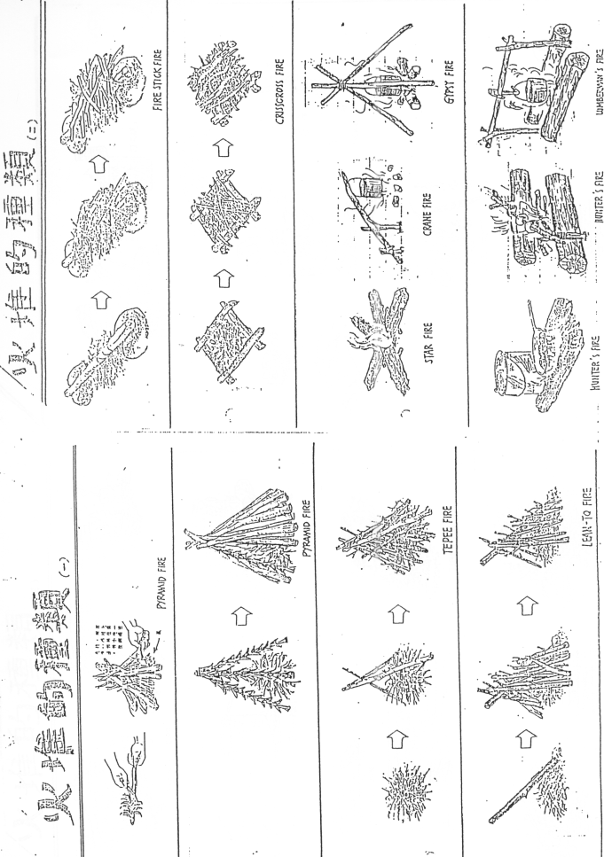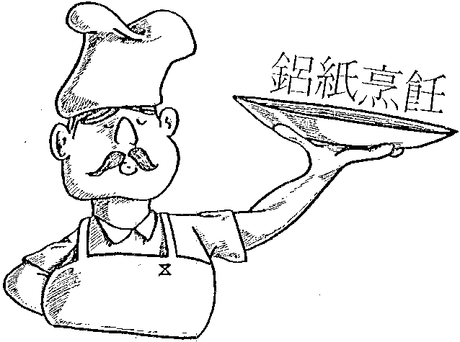

- 前言
以前的獵人，或拓荒者利用樹葉和濕泥將食物（通常是一些肉類）包裹起來，然後扔進火裏去烤熟。這種烹飪方式，不單止簡便、省時、而且可以免除攜帶用具，做出來的食物別具一番風味。
貝登堡勳爵年少時，也常常以這種獨特的方法來烹調食物。他常在學校的後山樹林裏設下陷阱捕捉野兔、然後用這種方法將兔子烤熟來吃。
今日科技的進步，我們可以用鋁紙（俗稱錫紙），一種用鋁所做到的箔（薄紙），來代替樹葉和濕泥，可以更方便、更衛生的去用來烹調食物。由於不需要任何的人造工具，故有人稱「無具炊事」，亦因為這種方式富有原野風味，也有人稱作「原野烹飪」，有些人認為這純以鋁紙為主要的工具，故又有「鋁紙烹飪」這種稱法，無論名稱是什麼，所用的方法都大同小異。

- 火
除了鋁紙以外，最重要的東西可算是火了，但用在鋁紙烹飪上的「火」卻有些特別，有時看不見火的，為什麼呢？原來最適合無具炊事（或鋁紙烹飪）的火就是那些沒有火焰的火，即是熱灰（ASH）或叫作餘燼（EMBERS）。因為火焰的直接燃燒，很容易使食物燒焦，鋁紙的作用就消失。
但一堆熱灰很快就會冷卻下來，尤其是在天氣寒冷時，熱度減低，烤熟食物所需的時間就更長了，因此有人想出一個解決的辦法來：首先用石塊圍成一個匙孔形狀，然後在匙孔的上半部（即較寬闊的那一部份）生火，將熱灰撥入較窄的一部份內，等到熱灰的數量差不多時便可以開始進行烹飪，不過前面的火要保持燃燒，這樣便不斷有新的熱灰補充了，而且四週燒熱了的石塊更可幫助保持溫度。（圖一）

- 工具
雖然鋁紙烹飪又叫作無具炊事，但並不是真的甚麼器具都不用，只不過盡量小用人造的煮食器皿吧，否則「無毡無扇、神仙難變。」
  - 鋁紙（Aluminium foil）（圖二）
沒有了鋁紙，就不能稱為「鋁紙烹飪」，故此這是最重要的工具。
鋁紙，俗稱錫紙，是將鋁壓成薄薄的箔（金屬薄片通常叫做箔），完全沒有紙的成份，但人們都習慣稱為鋁紙，因為它像紙一樣薄。鋁紙的特性是傳熱快，而且光亮的表面，可以反射熱力（用來作各種「反射爐灶」，下文有介紹）。
通常在超級市場有卷裝出售，使用時很方便，按所需的大小從盒上撕下來便成，價錢亦算便宜，一卷廿五呎長的約售港幣伍元。

（圖一）KEYHOLE FIRE（匙孔形爐灶） （圖二）用鋁箔可以煮各樣不同的食物
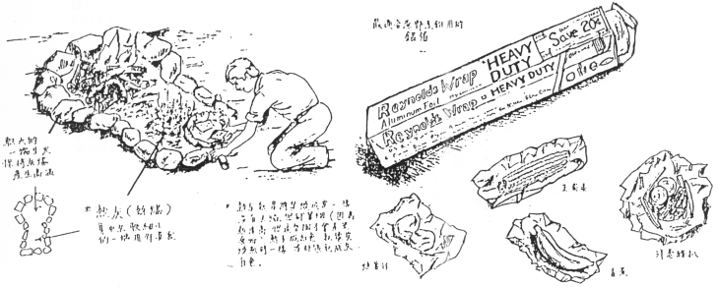
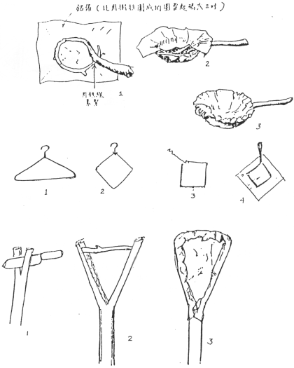
  - 平鍋 (Frying Pan)（圖三）
（圖三）不同的鋁紙平鍋做法
做平鍋的方法很多，而且都十分簡單，只要找一根有分叉的樹枝，將鋁紙緊繫「V」型的兩端。用手指輕輕的在中央弄凹，放少許油，就可以煎蛋、香腸等。
用一根柔軟的樹枝（不是枯枝），屈曲成一圓形，然後用樹籐或繩紮緊固定形狀，最後鋪上鋁紙便成。
若沒有樹枝，或不可砍伐樹木時（如在大潭營地）則可用一根平時紮作用的竹，從中間破開約6至8吋，在頂端用一根小樹枝或竹橫臥將開成又叉狀（如圖示），再加上鋁紙便成另一種平鍋。
除此之外，尚可利用較為現代化之鐵線衣架，將衣架拆開然後屈成如圖所示的形狀，加上鋁紙便做成一個有現代化氣色的平鍋。

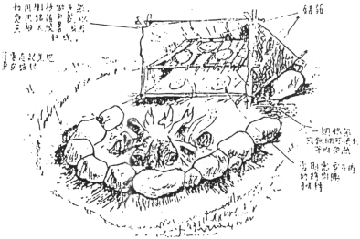
  - 反射式焗爐（圖四）
（圖四）鋁箔烤箱／烘爐
最現成和簡單的方法是用一個大生油罐（5斤裝）對角切開或剪開頂部便成，但這並不是用鋁紙做成，和我們的題目無關，此不作詳細介紹。但下面的兩種方法，都是利用鋁紙能反射熱量的特性而設計的。
第一個方法用竹紮成一個類似油罐分對角成兩半的形狀，然後用鋁紙包裹起來，如下圖所畫的一樣，不過要注意，「爐」內的鋁紙要光亮的一面向外，因為可以更有效反射熱力加強爐的作用。
第二個方法較為簡單，用一個瓦通箱（紙皮盒）對角切開，將其中一半全部用鋁紙包起來（防止將紙盒燒着），固定在地上就成為一個簡單、速成（但不太耐用）的反射式焗爐。
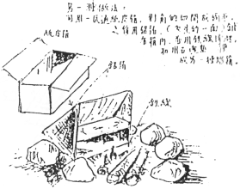

- 烹調的方法
主要分為直接熱法和反射熱法兩大類。
直接熱法是將食物直接的用熱力去烤熟，如利用鋁箔平鍋去煎蛋、香腸、煙肉等等，或將食物用鋁紙包起丟在熱灰中煮熟。
用鋁紙包裹食物然後丟進熱灰裏看似很簡單，沒有甚麼特別技巧，而弄出來的食物往往好像欠了些什麼似的。以下是一些前人的經驗所得︰
通常一塊鋁紙較易使食物燒焦，因此用兩塊鋁紙較佳。有些人習慣先將鋁紙弄皺，這樣便可減少將熱能反射到外面，弄皺鋁紙的方法很簡單，只須放在兩掌中間，然後輕輕的拍便可以弄皺鋁紙而又不致它破爛。
包裹食物時若將光亮的一面在內，能反射更多的熱能集中於食物上，可以使到食物快些弄熟。
若食物是較乾（沒有甚麼調味汁液的）可以加些清水，因為水可以減低燒焦的可能性（圖五）。用一些大塊的菜葉，如生菜、椰菜等先將肉類包起來效果和加水相同，而且會更好吃。不過最好的方法避免燒焦，是每隔五分鐘左右小心的將食物包翻轉一次，而且注意時間不要放在熱灰中太久。
此外，肉類不要太厚和每次放太多，也不應該放不同的肉類，如牛排比豬排快熟就不能放在一起。包裹的時候要注意邊沿是否緊密。放進熱灰裏時不要太多和不斷的放進去。因為放得太多很困難認出放置的先後次序，也很容易忘記放進去多久。這樣便容易的燒焦食物，或取到一些未全熟的。
至於用反射熱法的只要將預定調好味的食物放入焗爐上的烤架上，並且不時的將食物翻轉以防燒焦，直至看到顏色轉變時，便可以從焗爐上取下來。
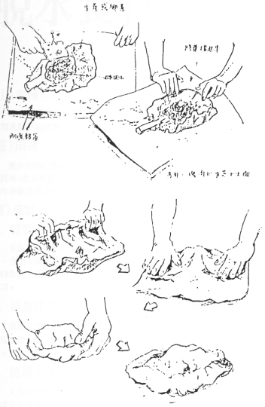
食譜介紹
（圖五）用鋁箔包裹食物的方法
- 焗漢堡牛扒 (Hamburger a la Foil')
漢堡牛扒（即漢堡飽中間那塊碎牛肉，超級市場內可以買到）一塊已調好味，一個薯仔去皮切成幼條（薯條），洋葱一小個切片，將所有食物放在鋁紙上，牛扒放在洋葱中間，薯條在四週，灑一點幼鹽，然後包好放在熱灰中約十五分鐘。*
- 穴居人牛排 (Caveman Steak)
將一個洋葱和薯仔切片留用，用牛油將鋁紙塗勻，將調好味的牛扒放在洋葱和薯仔片中間，灑少許鹽，然後包好，煮約十五分鐘。
- 甜品
燒蜜糖香蕉或蘋果，是十分美味的飯後甜點。做法很容易，只要用鋁紙將香蕉或蘋果包起來便成，香蕉約烘十分鐘，而蘋果則要卅分鐘。
此外，亦可用粟米塗上牛油，燒約卅分鐘，色、香、味俱全，比街賣用水煮的更香、更可口呢！

*時間視乎熱力而定。
密碼通訊
童軍密碼

第一類密碼
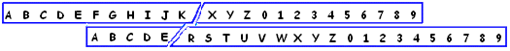
以下的方法十分之簡單及易用，全以遞增或遞減的方法來譯碼及解碼【如Ｆ＝Ａ，相對３＝Ｙ】，由於只需自制一個解碼尺，便能隨時隨地將密碼解讀。

第二類密碼
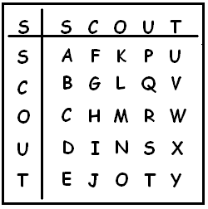
這個方法是以座標的Ｘ與Ｙ軸相連，而找出對應的英文字母，由於此表只能容納二十五個英文字母，而最後一個Ｚ則不再列表之內，故此我們可將Ｚ以其它字母代表（如ＺＺ）。
SS | SC | SO | SU | ST | CS | CC | CO | CU | CT
A | B | C | D | E | F | G | H | I | J
OS | OC | OO | OU | OT | US | UC | UO | UU | UT
K | L | M | N | OT | P | Q | R | S | T
TS | TC | TO | TU | TT | ZZ
U | V | W | X | Y | Z

第三類密碼
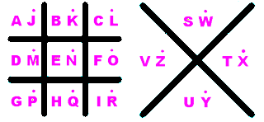
而最後一個常用之譯碼與解碼的方法，比前兩個較少人使用，因為需相 當的時間準備，但亦可作遊戲之用，此方法的密碼全以圖形表示。解碼時必 將圖形列出，並將英文字分配在適當的位置，一切妥當後，便能進行解碼的 工作（有點之圖形代表有點的英文字母）。
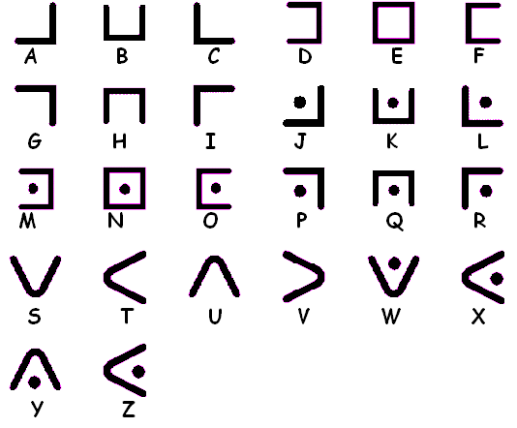
密碼通訊
雙語旗 - 在缺乏科技及電子儀器的幫助下，便需要以簡單及容易明白的方式與遠方的朋友通訊，因此便想到以旗號作通訊工具。當運用時只需緊記每個旗號所含的字母及意義，加上正確的姿勢及能夠看見對方便能進行溝通。
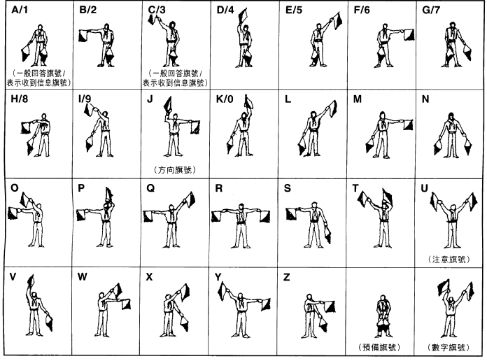
旗號通訊的注意事項
- 站立的姿勢正確，不能左搖右擺，注意發出旗號的每一個角度。
- 開始時，先發出（示意旗號）使對方注意，當對方收到後便發出Ａ或Ｃ旗號表示收到訊息。
- 然後，再發出（方向旗號Ｊ）示意，直至對方再次發出Ａ或Ｃ表示收到後，便可進行通訊。
- 當發出完整的英文生字後便把雙旗垂下，然後繼續發出下一個英文生字。
- 若傳遞時有錯誤，必須連續打出（Ｅ字）旗號，直至對方以Ａ或Ｃ回覆為止。
- 在傳送數字之前，必須發出（數字旗號）表示，當對方以Ａ或Ｃ回
- 答後，便可開始發出數字旗號，直至數字旗號發出完畢後，必須再發出（數字旗號）以示結尾。
- 當所有的旗號打出後，最後發出Ａ或Ｒ為旗號之結束。
密碼通訊
摩斯密碼
摩斯密碼沿用至今已多年，但到目前仍有其重要的地位，因為該密碼簡單而實用，除運用電子儀器發出音頻外，仍可運用反光板或哨子發出同樣的訊息，以作通訊或作之用。
摩斯密碼
A | ˙─ | M | ─ ─ | Y | ─˙─ ─
B | ─˙˙˙ | N | ─˙ | Z | ─ ─˙˙
C | ─˙─˙ | O | ─ ─ ─ | 0 | ─ ─ ─ ─ ─
D | ─˙˙ | P | ˙─ ─˙ | 1 | ˙─ ─ ─ ─
E | ˙ | Q | ─ ─˙─ | 2 | ˙˙─ ─ ─
F | ˙˙─˙ | R | ˙─˙ | 3 | ˙˙˙─ ─
G | ─ ─˙ | S | ˙˙˙ | 4 | ˙˙˙˙─
H | ˙˙˙˙ | T | ─ | 5 | ˙˙˙˙˙
I | ˙˙ | U | ˙˙─ | 6 | ─˙˙˙˙
J | ˙─ ─ ─ | V | ˙˙˙─ | 7 | ─ ─˙˙˙
K | ─˙─ | W | ˙─ ─ | 8 | ─ ─ ─˙˙
L | ˙─˙˙ | X | ─˙˙─ | 9 | ─ ─ ─ ─˙
摩斯密碼符號
。 | ˙─˙─˙─ | － |  | ─˙˙˙˙─
， | ─ ─˙˙─ ─ | ／ |  | ─˙˙─˙
： | ─ ─ ─˙˙˙ | ＝ |  | ─˙˙˙─
？ | ˙˙─ ─˙˙ | （） |  | ─˙─ ─˙─
摩斯密碼通訊
傳遞訊息前要引對方注意，可重覆使用（）號信號，直至對方回覆為止。 | ─˙─ ─˙─
當對方收到信號時，會送回（可以傳遞）的信號。 | ─ ─
在發出所需的訊息前，必須發出（開始）信號給對方以作準備。 | ─˙─˙─
若傳遞途中發現有錯誤，應立即發出（錯誤）信號，使對方注意，然後再發出正確的訊號。 | ˙˙˙˙˙˙
直至所有訊息發出後，便需發出（結束）信號作完結。 | ˙˙˙─˙
歷險

一般守則
- 負責帶領童軍作任何戶外活動之領袖，需持有有效的委任書或暫許委任書。
- 負責領袖必須確保年齡在十八歲或以下之童軍成員，在獲得其家長或監護人許可後，才參與戶外活動。
- 負責領袖須於出發前，將下列資料交給一位不參加是次活動之領袖或聯絡人，以便聯絡：
  - 活動性質
  - 活動日期，活動舉行時間及回程時間，行程及目的地
  - 參與人數及年齡
  - 參加者姓名，參加者家人之聯絡電話及地址
- 活動當日集合前三小時，天文台若發出雷暴警告、紅色暴雨告或懸掛三或以上之風球，活動即應延期或取消，參加者無須前往集合地點。在活動進行中，若遇上述情況，負責領袖須安排參加者盡快回家。如情況惡劣，而參加者無法及時回家時，負責領袖須安排參加者到安全地方暫避。同時設法通知家人或由聯絡人代轉，直至有關警告解除為止。
- 負責領袖應事前了解參加者的體力及健康狀況，均適宜進行有關的活動。還有懷疑時，應建議參加者先行找醫生作身體檢查，或要求參加者出示醫生證明。
- 負責領袖必須提醒各參加者在感到體力不支時，應立即停止活動並通知領袖。而負責領袖活動進行期間，必須不時留意參加者表現及狀態。倘發覺參加者有體力不支或疲倦時，應即著俴他們停止活動。
- 負責領袖必須照及採取冇活動的安全措施進行活動。
- 進行船艇活動時，負責領袖須確保所有參加者穿著救生衣，並能穿著衣服游泳五十公尺和踏水一分鐘。
- 如遇上意外事件，負責領袖應立即作出應變措施，有需要時應打電話９９９報警求助。

露營安全措施
- 負責帶領露營活動的領袖，須有豐富之露營經驗，或已完成營藝訓練班。
- 負責領袖須於事前將露營日期、地點、回程時間通知家長，並留下緊急時聯絡電話。
- 在雪暴警告、暴雨警告或是三號和以上風球懸掛期間，負責領袖均不應帶領或批准童軍到郊野露營。
- 如有女性成員參與露營活動，負責領袖須遵守本書男女成員混合活動之活動守則。即要有最少一名女領袖在場。
- 負責領袖須留意天氣變化，定時收聽天氣報告。
- 負責領袖應選擇地勢平坦．目不當風的地點，讓參加者搭營渡宿。切勿太近溪流及海邊，以防山洪瀑發及潮水急漲的危險。
- 負責領袖須注意不可在密林，灌木叢和生滿長草的地方露營。在暴風雨季節，切勿在山頂或樹下紮營。
- 負責領袖應盡量避免在紅色火災危險警告訊號發出時，生火煮食。要改吃乾糧或簡單煮食。
- 負責領袖須命令不准在營帳內煮食。易燃物品:應遠離爐灶或高溫地方。如利用易燃性液體，如火水、電油引火，必須小心．以免被火炮傷。
- 負責領袖須注意保持食水乾淨．在飲用前必須煮沸。
- 負責領袖須事前熟識營地附近可以求助的地方．包括警署．郊野公園管理站，院、民居及公共電話亭。
- 負責領袖須確保參加者帶備急救箱、地圖、指南針、哨子、電筒及後備乾糧，以應急時之需。
- 負責領袖須提醒參加者不可擅自離開營地範圍和離群。
- 如露營活動為童軍小隊或深資童軍的小組露營，負責領袖須確保參加者已接受營藝訓練。負責領袖須保存一份露營計劃書。

高級繩結

西方繩端結  West Country Whipping | 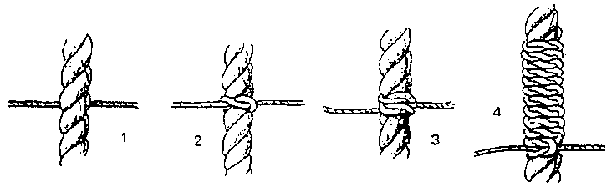
帆工繩端結  Sail Makers’ Whipping | 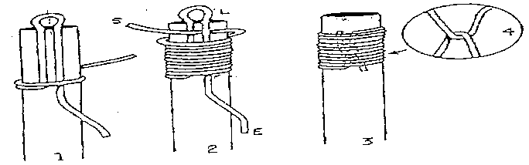
皇冠結  Crown Knot | 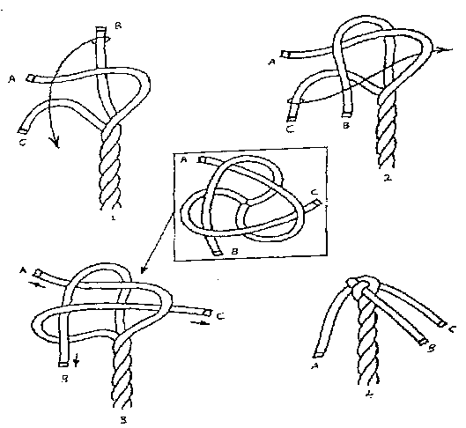
回織結
Back Splices
短織結
Short Splices
長織結
Long Splices
鑽石結  Turk’s Head | 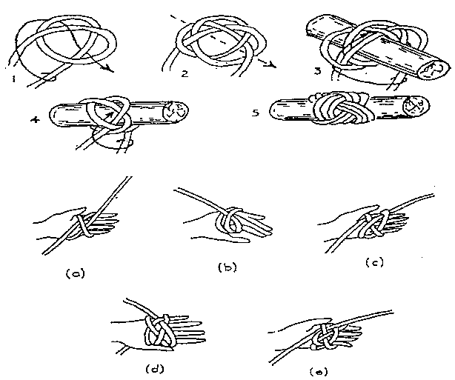
猴拳結  Monkey Fist | 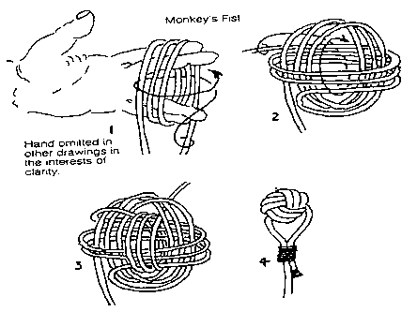
眼織結
Eye’s Splices
滑接繩結
Slippy Sheet Bend
雙金錢結  Carrick Bend | 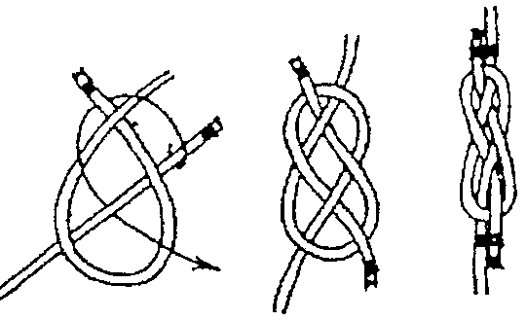
修割人索
Harvester’s Hitch
八字套結  Figure of Eight Loop | 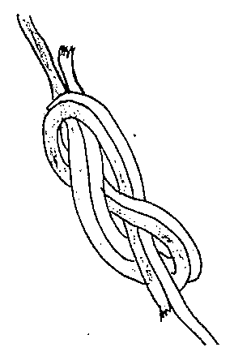
雙稱人結
Bowline with a Bight
水中稱人結  Water Bowline | 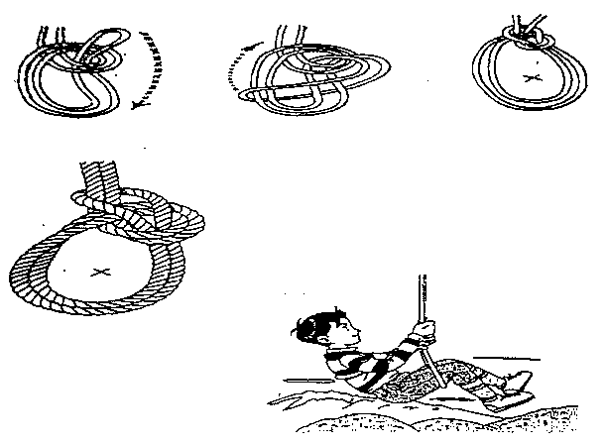
葡萄牙稱人結  Portuguese Bowline | 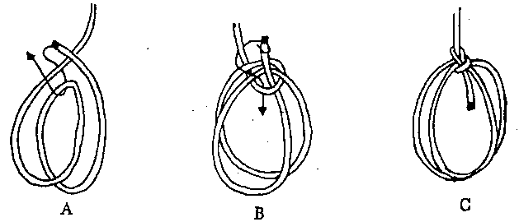
縛獸結  Middle Man’s Knot | 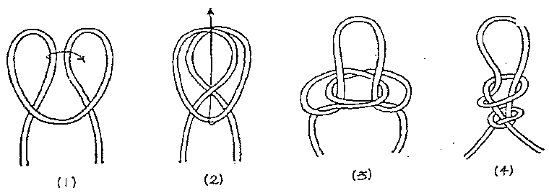
血結
Blood Knot
基維爾編結
Gilwell Lashing
日本編結一
Japanese Lashing Mark I
日本編結二
Japanese Lashing Mark II
菲律賓十字編結
Filipino Lashing
帆工編結
Sail Makers’ Lashing
西班牙絞盤結  Spanish Windlass | 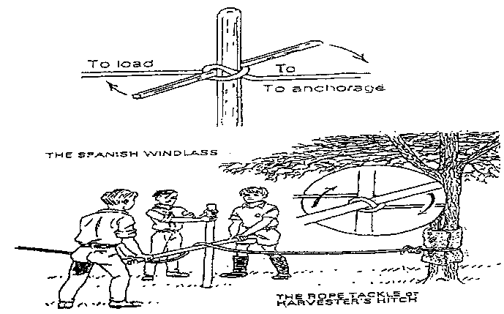
滑輪代用結 | 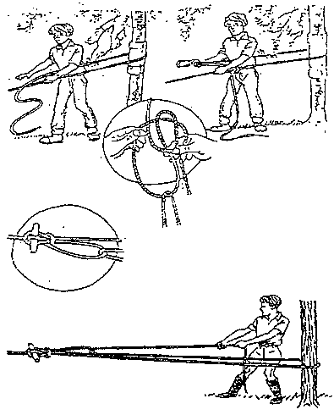
固定結
Seizing
封口結  Mousing | 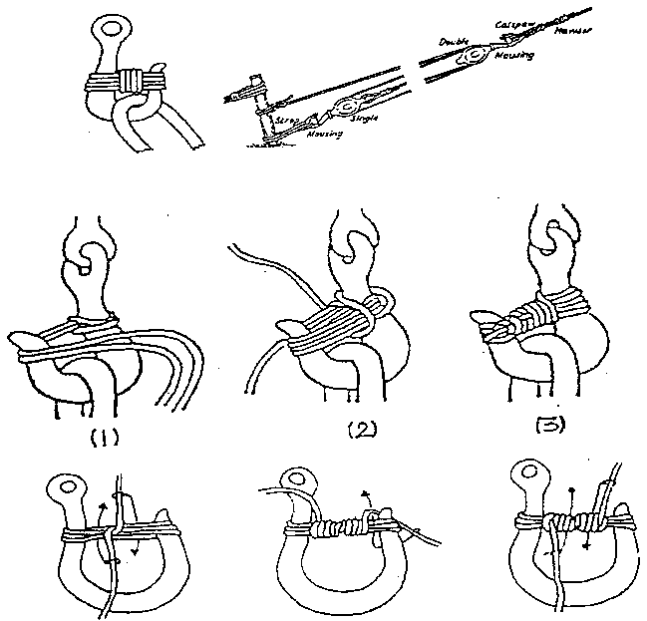
吊頸結  Hangman’s Knot | 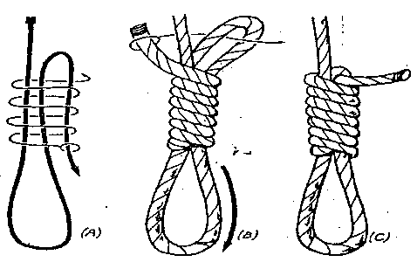
苦力結
Man Hardness Knot

測量

測量高度
測量一件物體的高度，如一棵樹或房屋，方法是先靠著物體，向前行十一呎或十一個單位(如腳板) 或距離更大的，在那裡，豎一枝單棍，叫另外一個童軍把它握穩，然後再多走一個單位，共成十二個單位，然後躺在地上，把眼睛緊貼地面，向上瞄著樹頂。握著軍棍的童軍把手上下滑動，直至你的眼睛，他的手和樹頂成一直線。量一量到他的手離地面究竟有多少吋，將吋的單位轉成呎，便是那物體的高度了，其實可用任何單位，只要記著一定是一比十一，把棍上所量度得的結果乘十二便是。
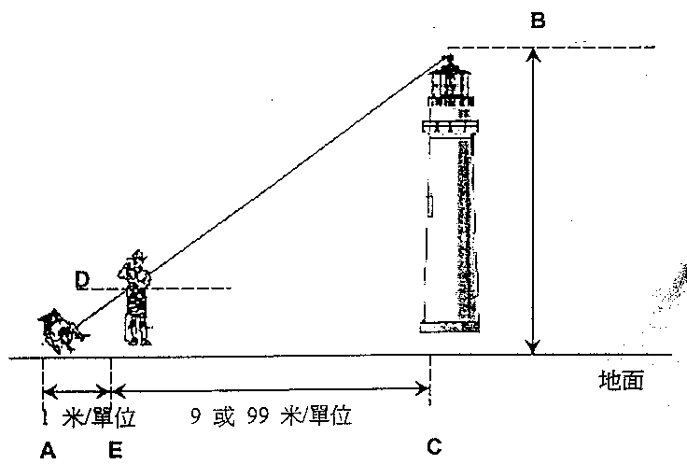

投影法
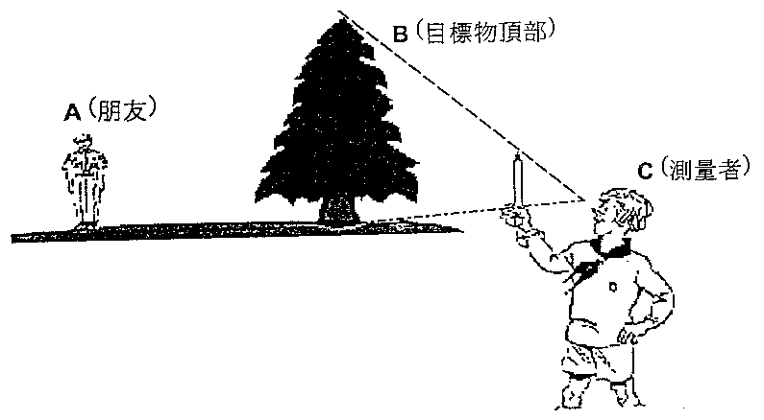

利用影子
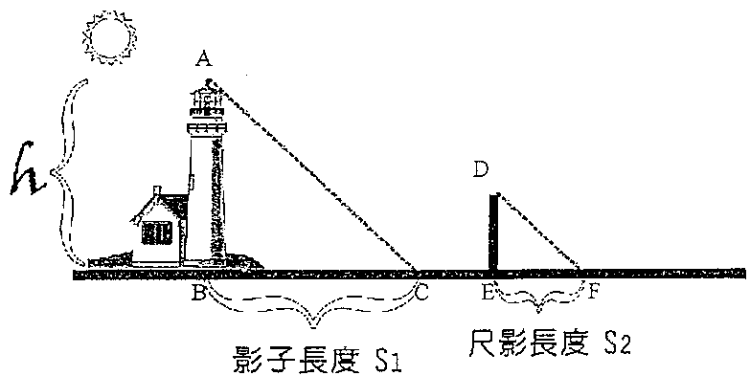
測量河流闊度
測量河流闊度，首先在對岸選出一目標如樹、石頭(Ｘ)，最好越近岸邊越好，然後站在對岸Ａ點垂直於Ｘ點，然後橫行一個雙數單位如１０個腳板單位，在那裡Ｂ點放石頭或豎一枝童軍棍，然後再向橫行一個一半於剛走的單位如10/2 = 5 個腳板單位，在那裡Ｃ點垂直向下行，直至到Ｄ點觀看Ｘ點、Ｂ點、Ｄ點成大直線，然後數一數行走了多少個單位(Ｃ與Ｄ之間) ，將結果乘二便是實際河流之闊度。
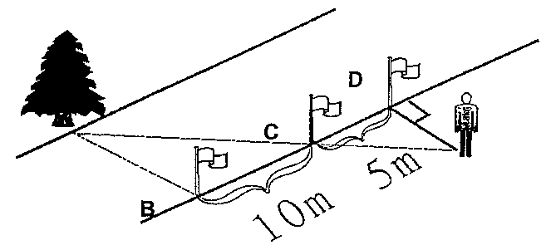

身體單位
個人標準 |  | 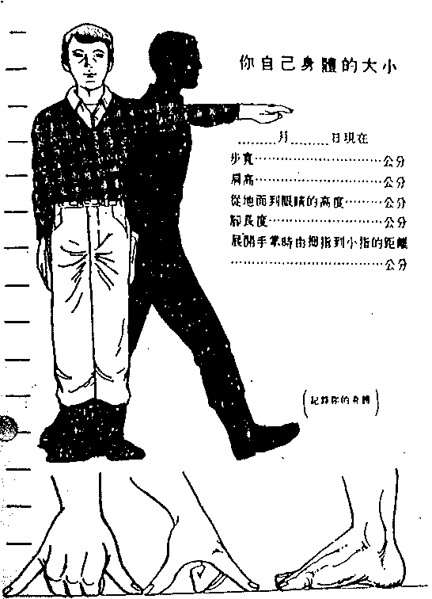
前手指骨節(食指) | 1英吋
拇指尖至尾指尖伸張 | 9英吋
拇指尖至食指尖伸張 | 8英吋
手腕至手踝(腳之長度相同) | 10英吋
手踝至中指尖 | 17英吋
中膝蓋至地下 | 18英吋
兩臂伸張，中指尖至中指尖之間 | 身體高度
心跳每一分鐘跳 | 75次

量度距離
輕跑 | 路面性質 | 步數 | 需時
100M | 三合土路 | 90 | 30秒
100M | 小路 | 100 | 40秒
100M | 崎嶇小徑 | 120 | 50秒

因為推進速度，會因體力、路勢及步幅等間有所偏差，所以應於適當調整。量度距離準確性因人而異，如量度300M 以上的距離便有偏差，如有% 之差距，300M 變成270－330M 大概距離。根據路徑不同性質和情況，同一距離長度，所需時間亦不同，在同一長度400M，所需時間各異。

路面性質 | 需時(分鐘)
公路、三合土路 | 2
小路、泥路、空曠地 | 2.5
山徑、崎嶇小路 | 3
草叢、樹叢 | 6
密林、樹林 | 10
路徑的長短也因途中上高落低所需時間而有所不同，上高需時較多吃力，崎嶇的落低亦能減慢速度，加上實際地面立體距離和地面也有差別，通常每上高10M相等平路跑100M之時間30秒。

上高 (M) 平路 (M) 需時(分鐘)
10 = 100 0.5
0 + 800 4
20 + 600 4
40 + 400 4
60 + 200 4

重量和數量
童軍還要知道怎樣測量重量，如1 磅馬鈴薯或糖，大概重多少，及一眼便可知道一群人大約數字，這需多練習，可運用金氏遊戲訓練。

時間
1. 用急救打數法(一千零一、一千零二 ..... )
2. 利用心跳

補充  樹高度  $$y=\frac{A+B}{B}x$$  河闊  $$y=\frac{A}{B}x$$  視差(長度)  $$y=\frac{x}{\text{tan}q}$$ | 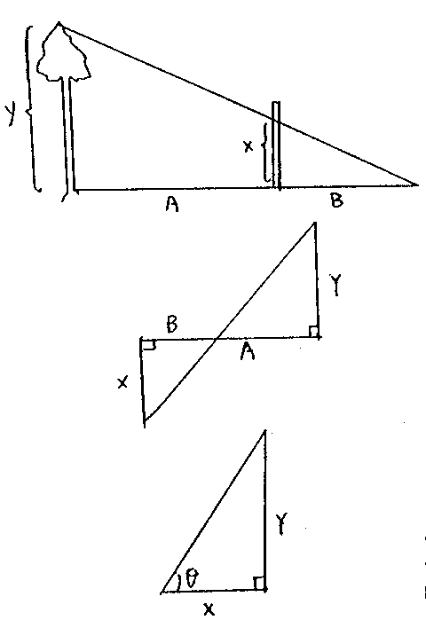

自己的測量數據

姓名： 測量日期：

- 長度
食指前手指骨節
姆替指尖至尾指尖伸張
手腕至手踝
兩臂伸張，中指尖至中指尖
體高
鞋底

- 時間
心跳（每分鐘）
急救打數法

- 重量
體重

- 距離
行一步多少米
一百米多少步
跑一百米多少秒

小小練習與測驗

 | 練習 | 測驗
距離 | 測量十米的距離 | 量出排球場的週界
高度 | 測量球場其中一棵樹的高度 | 測量地面至禮堂頂的高度
闊度 | 用兩條繩平行放在地上，太約六米 | 測量籃球場的闊度
時間 | 測量一分半鐘時間 | 量出三分鐘的時間

指引章

課程要求
- 顯示你熟悉自己住所和旅部附近環境：如住在市區者半徑1.5公里內及住在郊區者半徑3公里內。
- 熟悉下列之所在地點：
  - 醫院、救護車站、診所
  - 消防局、警署及公共電話
  - 公共交通總站及上落處；前往鄰近地區之路線
  - 童軍總部、地域總部及各區之童軍區會、公園、劇院、教堂、博物館、郵局、政務署、公廁和其他名勝地點及建築物
  - 區總監、旅長、團長及本隊各隊員之住址
- 顯示出你能使用本區地圖和用此指出第二項中任何六個地點，並向主考指出通往上述地點之最快途徑。
- 向一位使用公共交通工具、單車或汽車之人士清楚指示前往童軍營地之路線。

報告書內容
- 設計一報告書，報告書應有封面、目的、目錄、個人介紹等。
- 就課程要求第１項，貼一影印地圖（Ａ３），並以旅部為中心點標示旅部半徑1.5公里內的環境，並附有圖片介紹。
- 就課程要求第２項，拍攝所有地點，並貼在報告書內附有文字介紹。某些地點的相片可以在網上下載。
- 就課程要求第３項，詳細寫出第２項其中６個地點的前往方法。
- 必須熟悉本港童軍營地：大潭童軍中心、洞梓童軍中心、白沙灣水上活動中心、基維爾營地、沙田童軍營地、大尾督水上活動中心。
- 就課程要求第４項，通過主考的口頭測試。

行程表
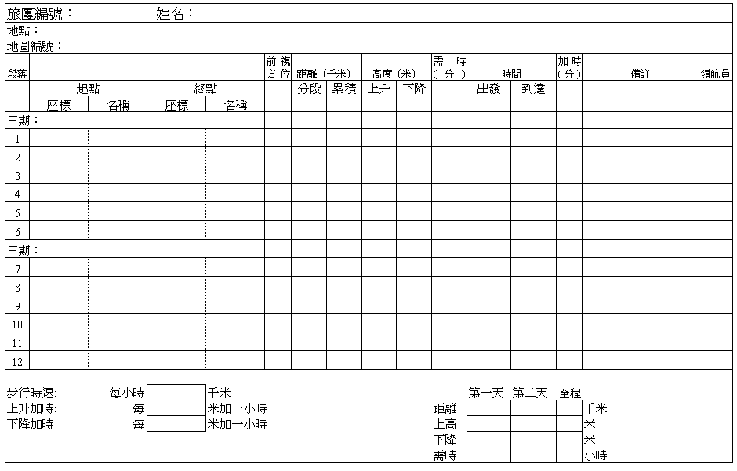

教導組專章考核指引

- 依一般報考專章指引報考。
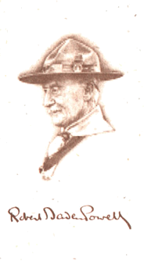
- 提交教導學員名單及其報考表格。

- 做一本教學計劃，內容如下：
  - 封面（專章名稱、考生姓名、旅別、日期）
  - 標明考章目的及前言
  - 目錄
  - 個人資料及學員資料
  - 教授內容（請參考童軍訓練綱要）
  - 教學時間表

日期 | 時間 | 地點 | 項目／內容 | 負責人 | 所需器材 | 備註

  - 教授內容簡略（請貼筆記，如有）
  - 預期效果
  - 考驗方法／題目、成績及結果
  - 考官評語

- 請用簿的右頁書寫，圖劃在左頁（如有），每一個項目請開新頁。

- 完成教學計劃書後，請盡促與考官聯絡。

- 安掛考官到場觀察教學進行程形。

